

Die elektronische Beratungsmappe  
und Kundenordner

Anforderungsbeschreibung

Stand: 06. November 2016

Inhaltsverzeichnis

1. Ausgangslage 4

2. Ziel 4

3. Markt 5

4. Prozessuale Kurzbeschreibung 6

5. Anwendung: Beratungsmappe 7

5.1. Startseite 7

5.2. Kundenübersicht 8

5.3. Kundendatensatz 8

5.4. Vermittler Profil 9

5.5. Vorlagen 9

5.6. Beratungsmappe 10

5.7. Dateiarchiv 11

5.8. Datei anlegen / editieren 12

5.9. Beratung beenden 12

5.10. Übersicht der Beratungen 13

6. Anwendung: Kundenordner 14

6.1. Startseite 14

6.2. Versicherungsübersicht 14

6.3. Versicherung 15

6.4. Beratungen 16

7. Datenmodell 17

7.1. Strukturen 17

7.2. Dateien 19

7.3. Beratungsmappen 19

7.4. Datensets pro Versicherung 19

8. Zugangswege und Endgeräte 19

8.1. Vermittler Vor- / Nachbereitung 19

8.2. Beratung beim Kunden 19

8.3. Kunde ruft Kundenordner ab 20

9. Technologie 20

10. Schnittstellen 20

11. Design 21

11.1. Tarifsoftware „ZAS“ Expertenversion 21

11.2. Tarifsoftware „ZAS“ Kundenversion 22

11.3. Extranet 23

12. Berechtigung 25

12.1. Authentifizierung 25

12.2. Berechtigungen im Kundenordner 25

13. Zeitplanung 25

14. Autoren 26

Ausgangslage

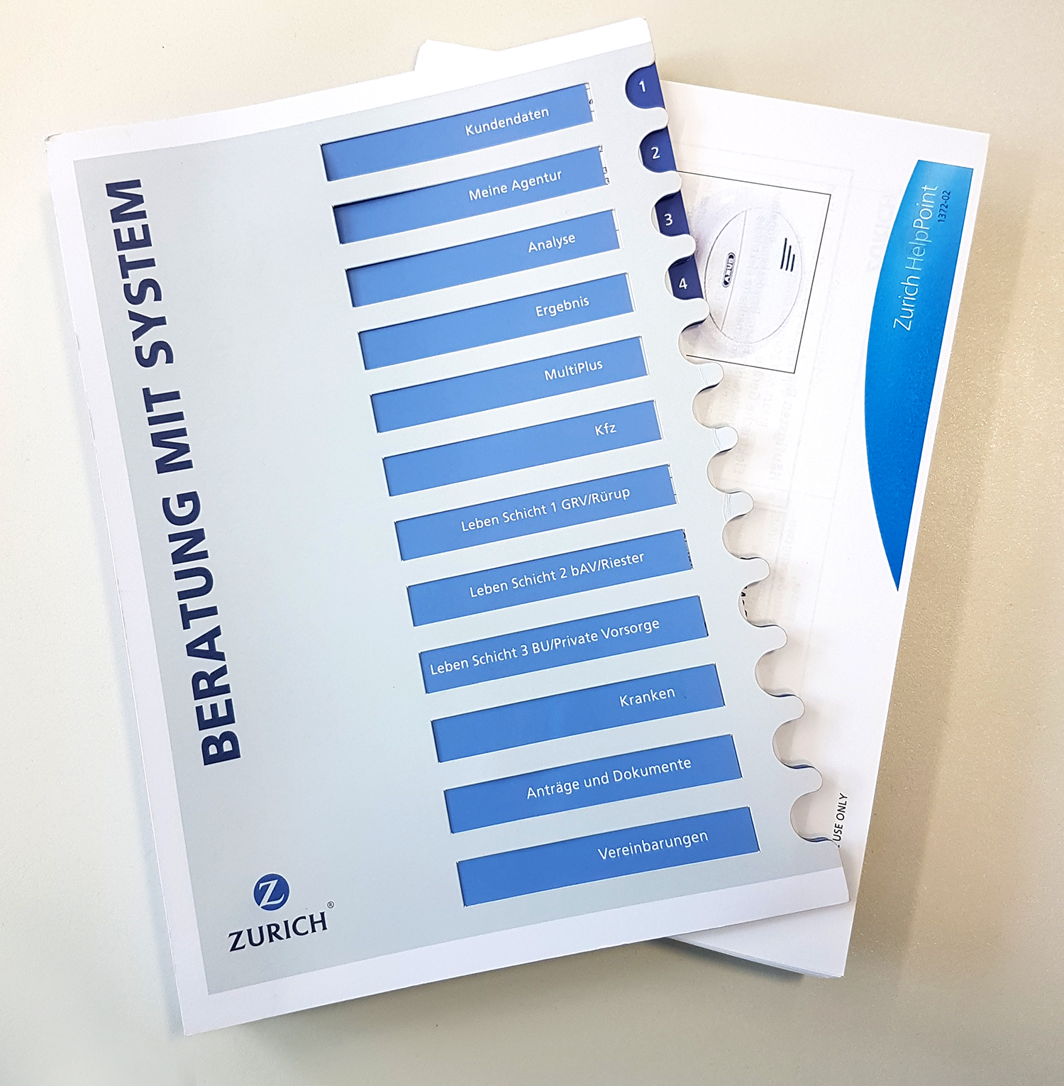Beratungsmappe

Im Rahmen der Beratung mit System setzen wir bisher auf eine physische Beratungsmappe. Der Vermittler bereitet die einzelnen Beratungsgespräche pro Kunde vor. Dabei greift er auf eine bewährte Struktur zurück. Diese ist in den Registern abgebildet. In den verschiedenen Registern kann der Vermittler dann Dokumente ablegen. Im Beratungsgespräch dient die Beratungsmappe als bequeme und hochwertige Präsentationsunterlage. Sie bietet durch die Strukturierung zugleich eine Orientierung für die Gesprächsführung.

Die Beschreibung sowie Hinweise zum Einsatz befinden sich im BmS Handbuch: [Link](https://www.secure.zuerich.de/secure/home/140_Sales_Excellence/14012_Beratung_mit_System_2014/Dokumente/BmSHandbuch_201606/HTML/index.html) zur Beschreibung

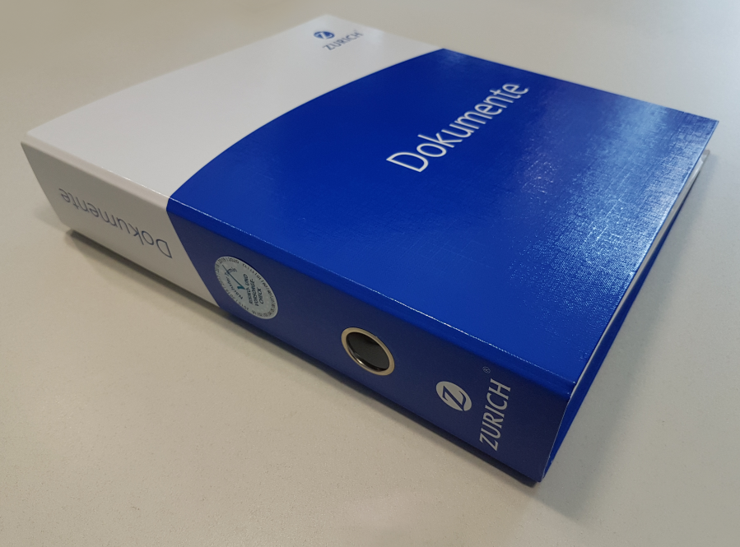Kundenordner

Der Kundenordner wird dem Kunden übergeben. Hier sind alle wichtigen Dokumente thematisch geordnet. Ähnlich wie bei der Beratungsmappe gibt es auch hier eine Strukturierung. Diese ist jedoch eher Produktorientiert.

Ziel

Die physische Beratungsmappe und der Kundenordner sollen durch zeitgemäße elektronische Instrumente ersetzt werden. Dazu werden beide in Webb-APP Versionen überführt. Die bewährten Eigenschaften sollen jedoch erhalten bleiben:

* Einfach in der Bedienung
* Flexibel für jeden Beratungsstil einsetzbar
* Individuelles Zusammenstellen der Inhalte

Der elektronische Kundenordner ist die Antwort der Zurich auf Lösungen aus dem Fintech-Bereich. Dies ist vor Allem für Zurich Bestandkunden interessant. Durch eine einfache Bedienung und das Angebot eines Rundumchecks vom Fachmann könnten die Vermittler Einblick in Fremdverträge bekommen. Damit werden cross-selling Potenziale erschlossen.

Nutzen

* Reduzierung der Druckkosten
* Einfacheres Handling für den Vermittler und den Kunden
* Digitale Erfassung von Fremdversicherungen = Cross-selling Potenziale
* Ein weiterer Schritt zur digitalen Versicherung
* Erfahrungen und Knowhow mit digitalen Produkten in der Beratung in der Vermittlerschaft aufbauen

Markt

Die Finanz- und Versicherungswirtschaft hat es versäumt, Ihren Kunden Tools für eine Anbieterübergreifende Verwaltung von Verträgen anzubieten. Diese Lücke füllen nun zunehmend Quereinsteiger aus dem Start-Up Bereich aus. Durch Services wir das Erfassen der Vertragsdetails von Handyfotos bekommen die Unternehmen Einblicke in den Bestand und können damit gezielt im Vertrieb arbeiten.

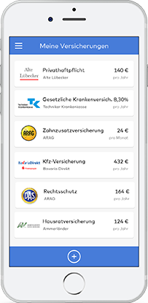

Clark

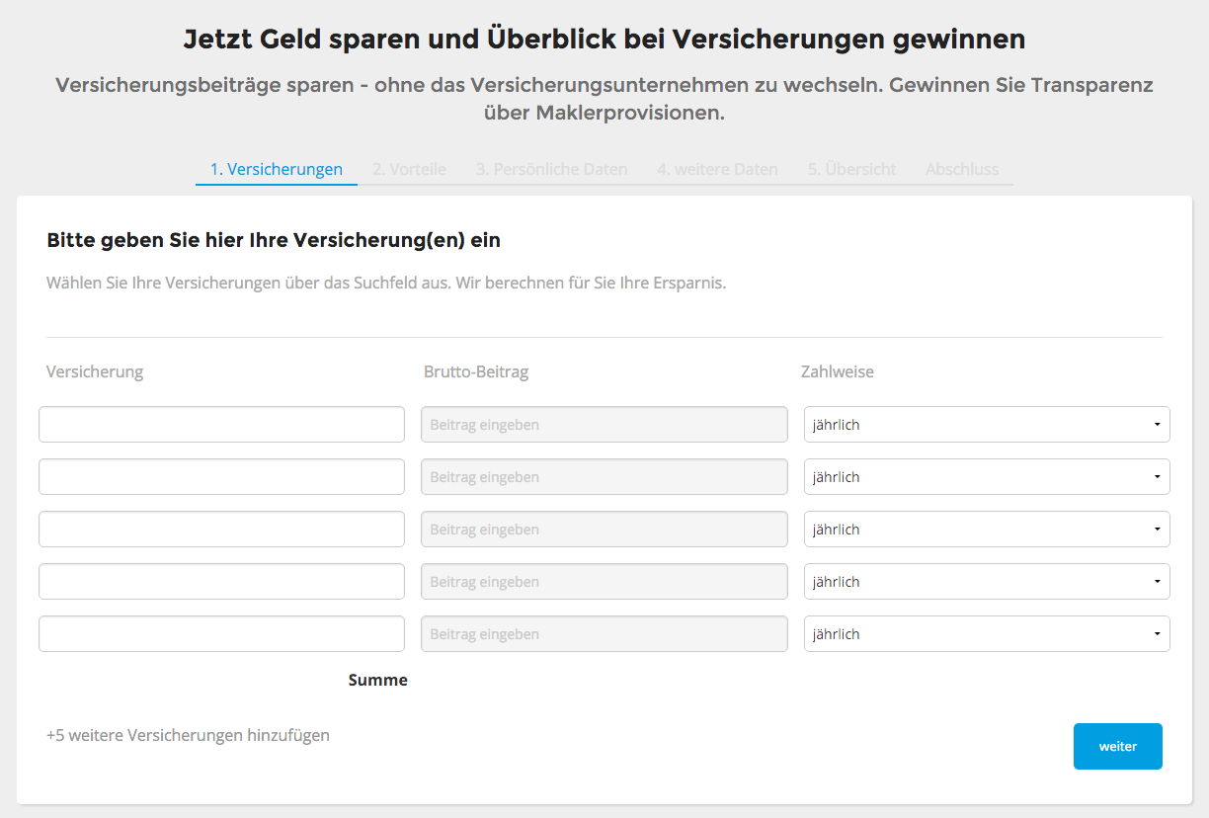

Moneymeets

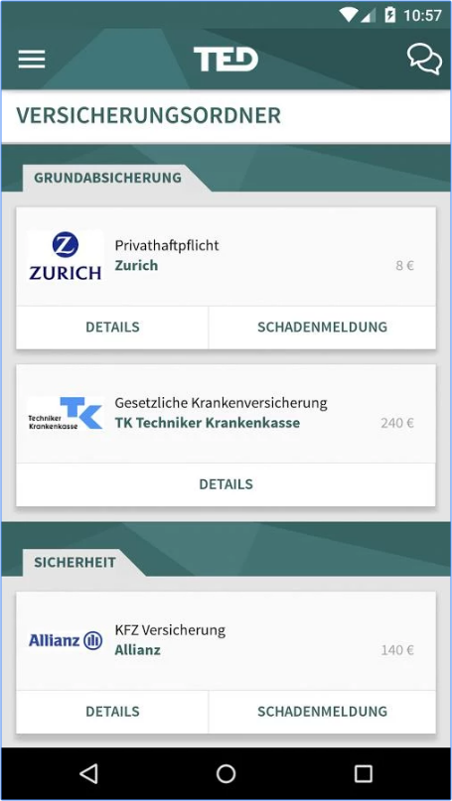

TED

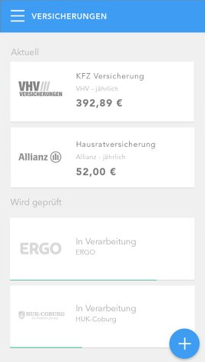

GetSafe

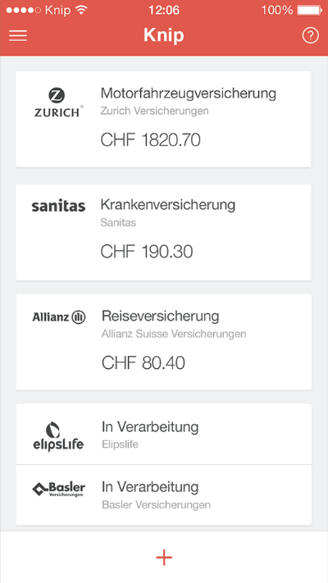

Knip

Prozessuale Kurzbeschreibung

* Vermittler bereitet ein Beratungsgespräch vor
* Vermittler führt ein Beratungsgespräch durch
  + Dokumente zeigen
  + Fotos vor Ort erfassen
  + Digitale Dokumente (PDF) ausfüllen – Machbarkeit ist zu prüfen
  + Dokumente ausdrucken – sofern mobiler Drucker vorhanden
  + Notizen erfassen
  + Dokumente in den Kundenordner ablegen
* Vermittler pflegt Dateien und Vorlagen
* Vermittler legt Kunden an
* Kunde erhält Zugangsdaten zum Kundenordner
* Kunde ruft Kundenordner ab
* Kunde stellt Fremdverträge ein
* Vermittler checkt Fremdverträge und geht auf den Kunden zu

Hierzu ggf. Prozessdiagramm in Aris anlegen

Hieraus Akzeptanzkriterien für das Testing entwickeln

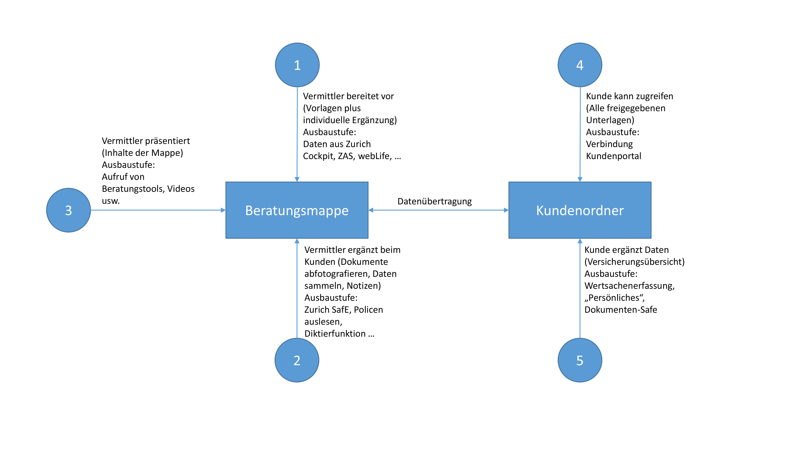

Anwendung: Beratungsmappe

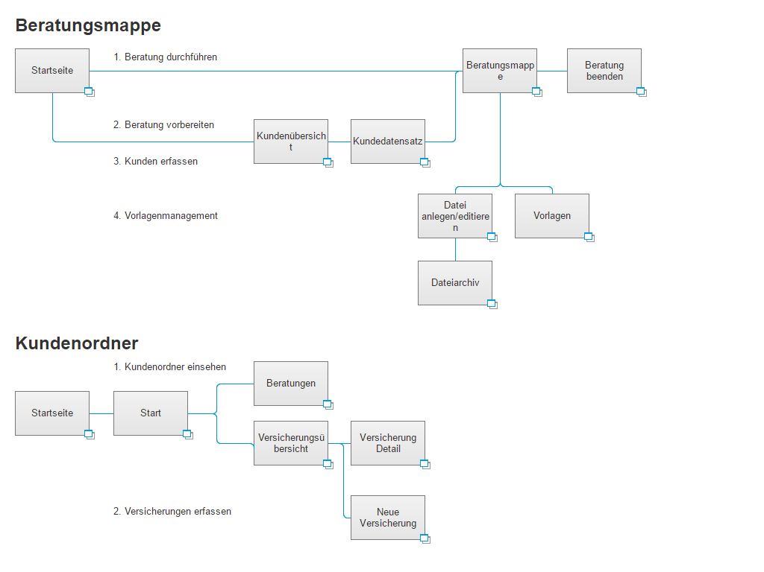Hinweis: Die folgenden Skizzen sind ausschließlich Funktionsskizzen. Die tatsächliche Umsetzung erfolgt im Zurich Style.

Optionen: Optionale Funktionen sind entsprechend gekennzeichnet.

## Startseite

Auf der Startseite erfolgt das Login für den Vermittler. Nach dem Login öffnet sich direkt das Suchfeld, mit dem nach dem Kundennamen gesucht werden kann. So kann der Vermittler in einer Beratungssituation direkt die Beratungsmappe oder den Kundenordner öffnen, ohne dass der Kunde in die Kundenübersicht schauen kann. Die Treffer werden dann direkt als Kundenübersicht dargestellt.

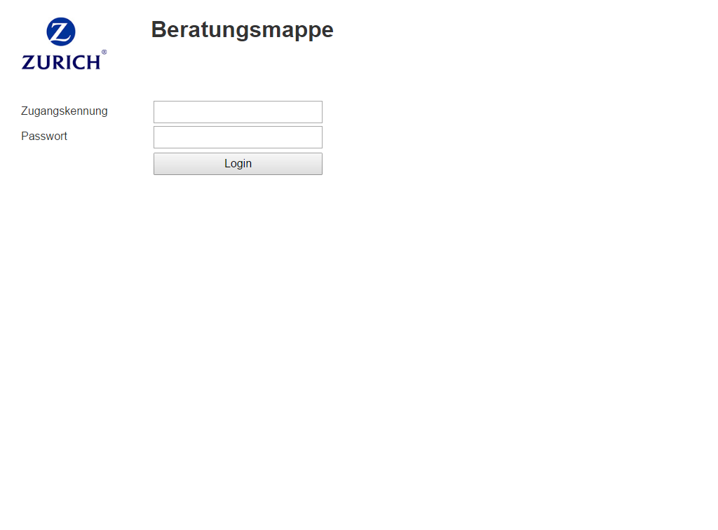 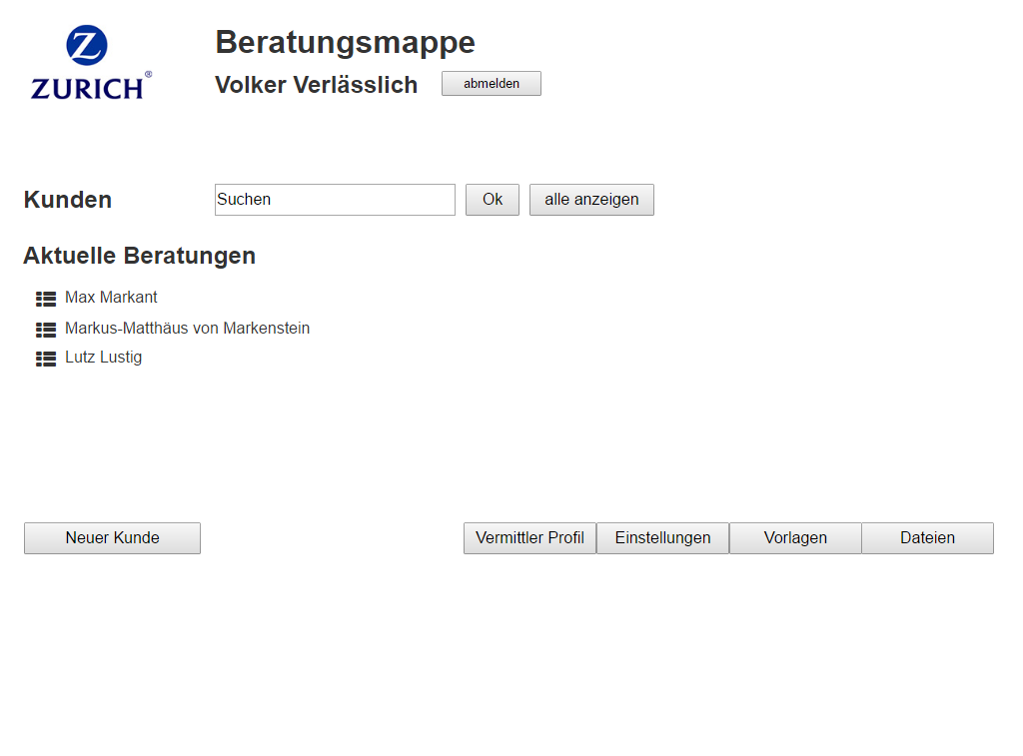

* Login (erkennt, ob es sich um einen Vermittler oder Kunden handelt)
  + Vermittler: Es wird die Kundenseite geladen
* Kunde: Es wird der Kundenordner geladen
* Suchfilter
  + Instring Suche
  + Suche über Name, Vorname, Ort
* Aktuelle Beratungen OPTION
  + Vermittler kann sich Beratungsmappen als Favoriten vormerken. Nach Abschluss einer Beratung wird dieses Merkmal automatisch entfernt. Sinn: Beim Kunden ist die vorgesehene Beratungsmappe direkt verfügbar – ohne Suchen.
* Funktion: „Neuer Kunde“

## Kundenübersicht

Die Kundenübersicht listet alle Kunden mit deren Beratungsmappe und Kundenordner auf, sofern diese vorhanden sind. Ein Klick auf den Kundennamen öffnet dessen Datensatz.

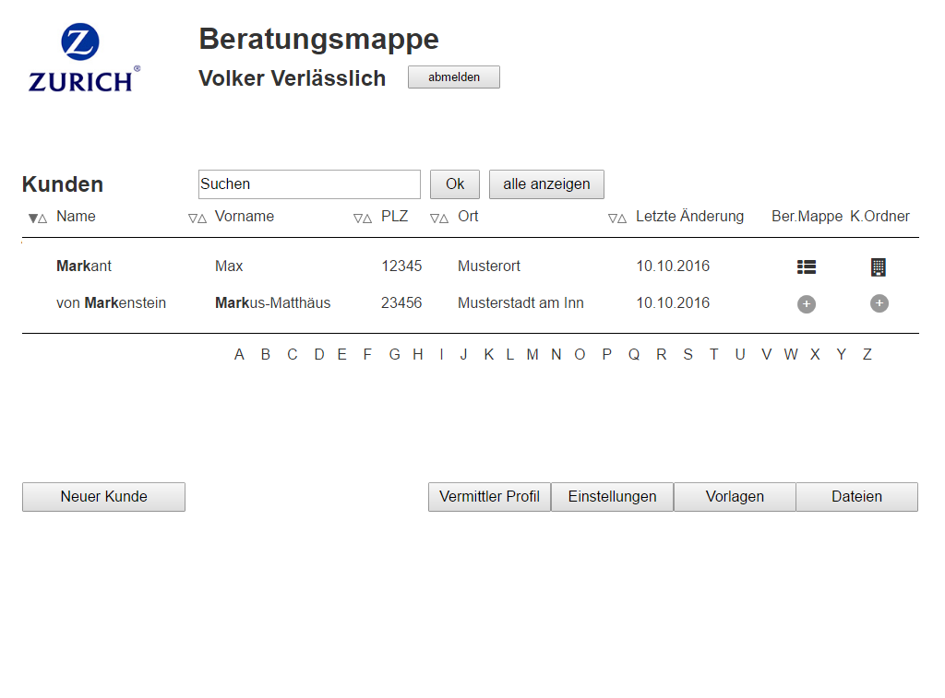

* Auflistung der Kunden
  + Name, Vorname, Ort, Datum letzte Änderung
  + Je ein Icon für Beratungsmappe und Kundenordner, sonst „+“ um direkt einen neuen anzulegen
  + Sortierung je Spalte
  + Alphabetisches Register nach Name
  + Nach einer Suche: Hervorhebung des Suchtreffers
* Funktion: „Neuer Kunde“

## Kundendatensatz

Der Kundendatensatz dient sowohl der Anzeige als auch der Eingabe. Neben den Kunden- und Metadaten sieht der Vermittler auch die Beratungsmappe und den Kundenordner. Sofern diese noch nicht existieren,

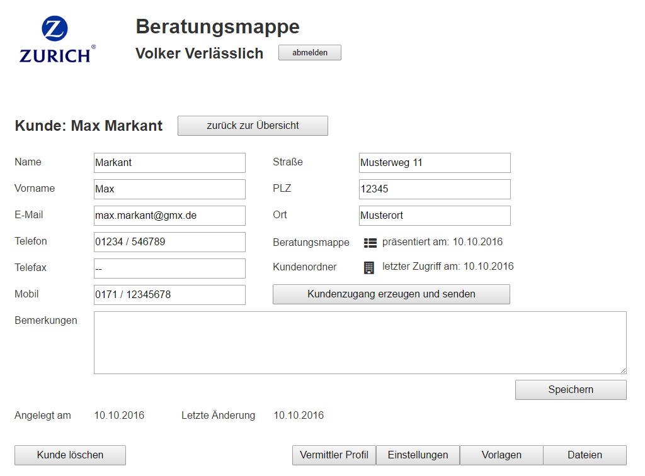 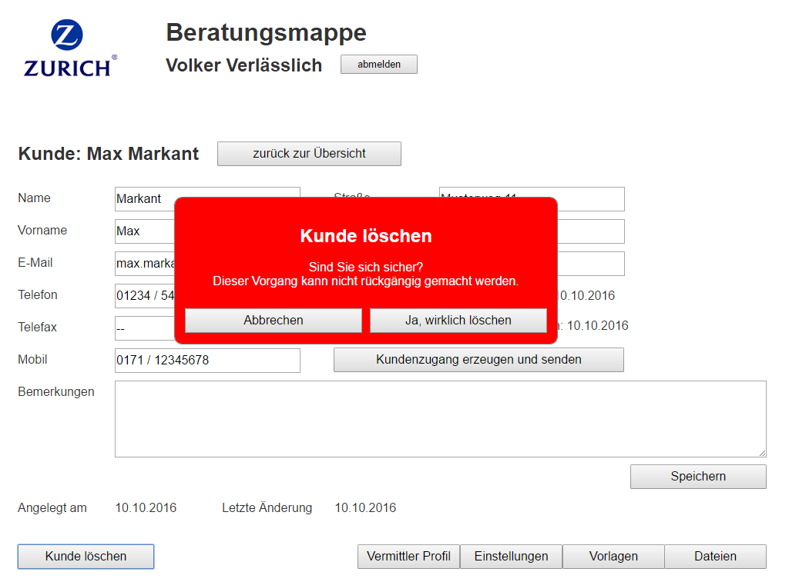

* Kundendaten
  + Name
  + Vorname
  + PLZ
  + Ort
  + Adresse
  + Telefon
  + Mobil
  + E-Mail
  + Bemerkungen
* Metadaten
  + Angelegt am…
  + Letzte Änderung…
* Beratungsmappe (falls vorhanden)
  + Präsentiert am…
  + Icon zum Öffnen
* Beratungsmappe anlegen (falls noch nicht vorhanden)
  + Aus Vorlage (Auswahl)
  + Neu
* Kundenordner (falls vorhanden)
  + Letzter Zugriff des Kunden auf Kundenordner
  + Icon zum Öffnen
* Kundenordner anlegen (falls noch nicht vorhanden)
  + Aus Vorlage (Auswahl)
  + Neu
* Funktionen
  + „Kunde löschen“ mit Warnhinweis
  + „Kundenzugang erzeugen und versenden“, legt einen Kundenzugang für den Kundenordner an und sendet diesen an die hinterlegte E-Mail Adresse
  + Speichern

## Vermittler Profil

Hier kann der Vermittler alle Daten hinterlegen, die in den Kundenordnern seiner Kunden angezeigt werden. Siehe dazu die entsprechenden Screenshots beim Kundenordner.

## Vorlagen

Vorlagen sind Beratungsmappen mit Struktur und ggf. Dokumenten, aber ohne Kundenzuordnung. Wenn man eine solche Beratungsmappe öffnet, erscheint der Name der Vorlage statt des Kundennamens. Dort kann man dann auch den Namen der Vorlage ändern.

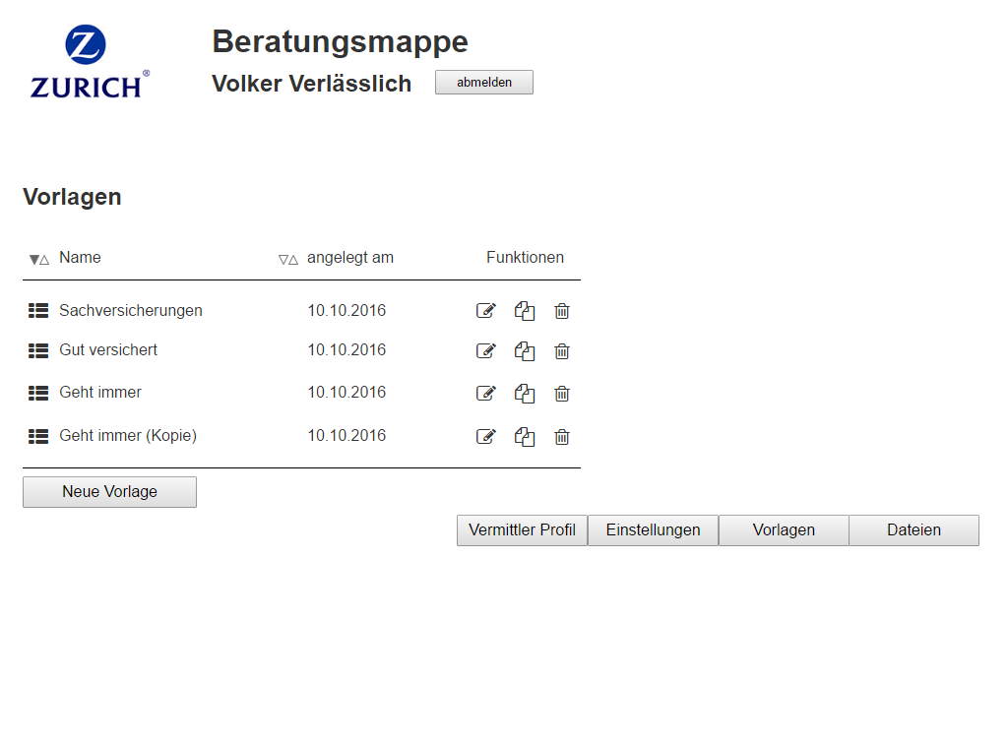

* Auflistung der Vorlagen
  + Name
  + Datum der Anlage
  + Icons für: Kopieren / Umbenennen / Löschen
* Funktion „Neue Vorlage“
  + Öffnet eine leere Beratungsmappe

## Beratungsmappe

Die Darstellung der Beratungsmappe dient der Vorbereitung und der Durchführung eines Beratungsgespräches. Im linken Balken sind die Rubriken dargestellt. Die gewählte Rubrik ist hervorgehoben.

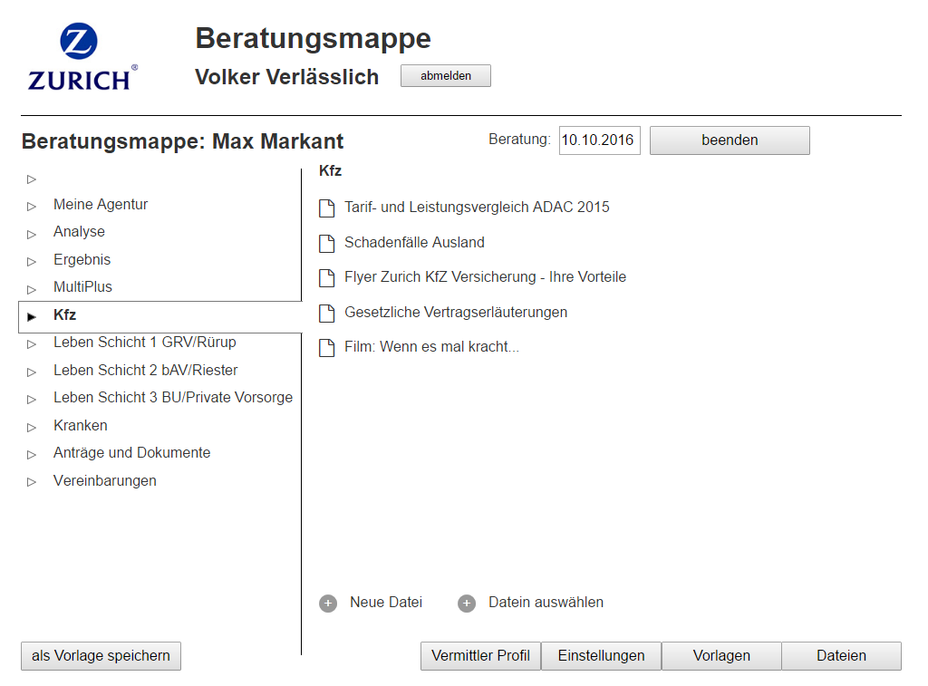 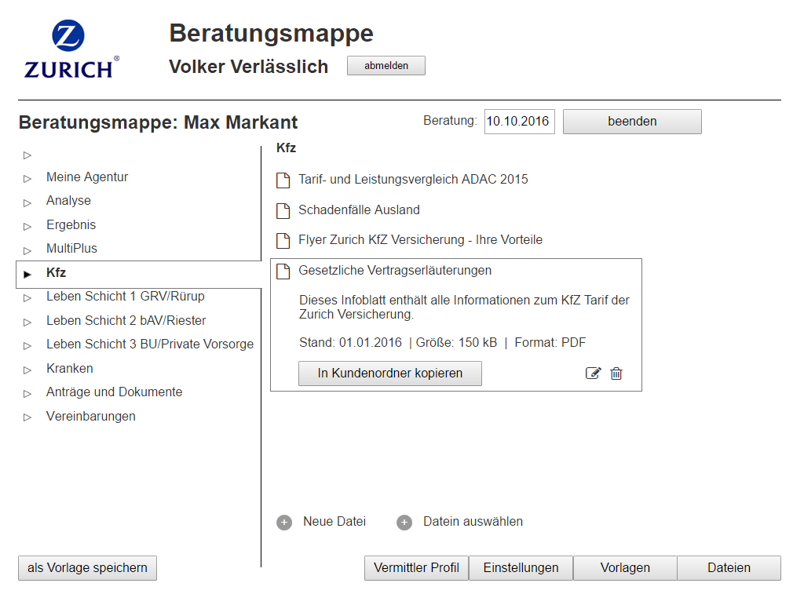

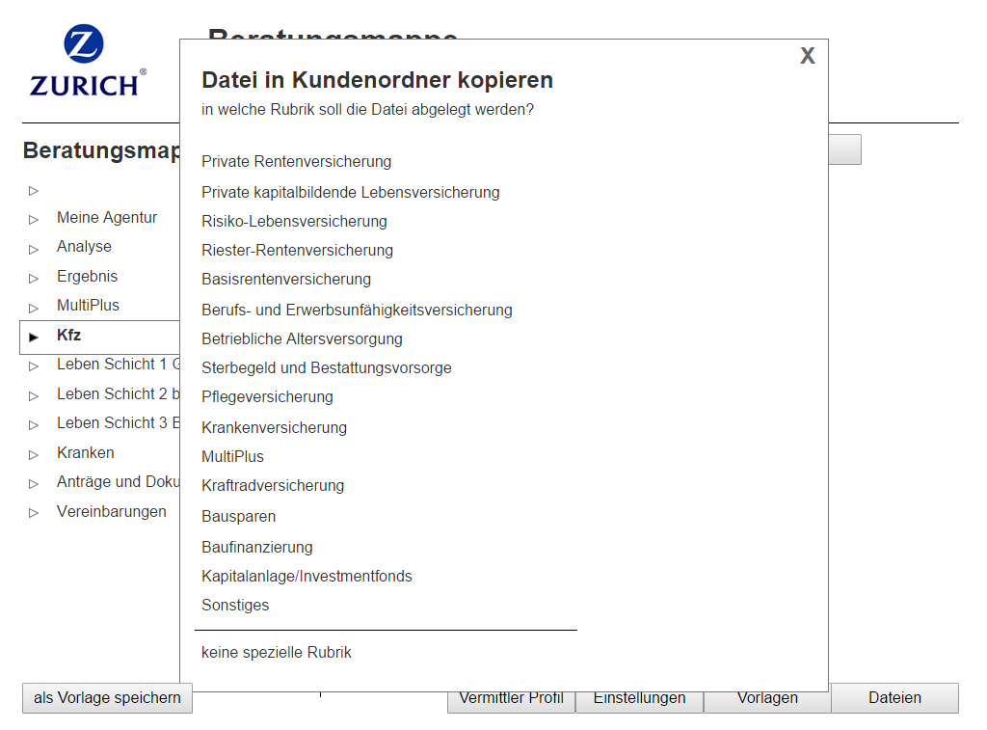 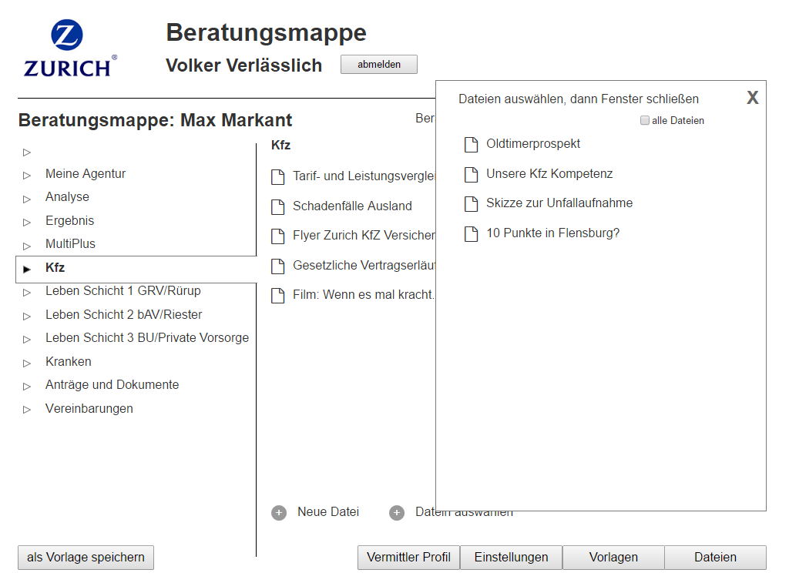

* Als Vorlage speichern
  + Dialog mit Abfrage des Namens. Sollte der Name schon existieren, wird hinten „ NEU“ angehängt
* Als Favorit vormerken OPTIONAL
* Beratung beenden

In einer Rubrik:

Die einzelnen Dokumente werden mit einem lesbaren Titel dargestellt. Ggf. kommen Vorschaubilder zum Einsatz. Beim Überfahren mit der Maus werden Zusatzinformationen eingeblendet. Ein Klick auf das Symbol oder dem Titel öffnet das Dokument. Sofern es sich im Browser öffnet soll ein neues Fenster eingeblendet werden.

* Auflistung der Dateien
  + Titel
  + Dateiname
  + Ggf. Vorschaubild OPTIONAL
  + Bei Rollover weitere Informationen:
    - Datum
    - Größe
    - Typ
    - Kurzbeschreibung
  + Icons für: Ändern / Löschen mit Sicherheitsfrage
  + Icon für: „In Kundenordner kopieren“ – mit Dialogfeld über die Zielrubrik (vorgewählt, siehe weiter unten Zuordnungstabelle), Bestätigungshinweis nach dem Kopiervorgang
* Sortierung
  + Manuell
  + Nach Name, Typ, Datum OPTIONAL
* Verschieben
  + Innerhalb des Ordners, wenn manuelle Sortierung eingestellt ist
  + In anderen Ordner (wird dann hinten einsortiert)
* Funktion „Datein auswählen“
  + Hier öffnet sich ein Auswahldialog, mit dem auf bestehende Dateien zurückgegriffen werden kann. Das Auswählen erfolgt per Drag&Drop oder per Klick – wie in einem Warenkorb – bis der Dialog geschlossen wird. Man kann während des Auswählens auch die Rubriken wechseln.
* Funktion „Neue Datei“
  + Hiermit lässt sich eine neue Datei hochladen, die nur in dieser Beratungsmappe verwendet wird.

## Dateiarchiv

Um das Speichervolumen zu optimieren, werden Dateien möglichst jeweils nur einmal physisch gespeichert. In den einzelnen Beratungsmappen werden diese dann referenziert. Alle Änderungen an den einzelnen Dateien wirken sich auf alle Beratungsmappen aus, in diesen diese verwendet werden. Anmerkung: Für die Übertragung in Kundenordner erfolgt dagegen aus Konsistenzgründen eine Kopie. Hier wirken sich Änderungen dann nicht mehr aus.

Das Dateiarchiv zeigt die gewohnte Strukturierung in Rubriken. Hier kann der Vermittler seine Daten hochladen und wie gewohnt sortieren und verschieben. Die im Archiv gespeicherten Dateien, lassen sich dann in den Beratungsmappen auswählen.

Zusätzlich ist es aber auch möglich, Dateien exklusiv in einzelnen Beratungsmappen anzulegen.

In Zukunft sind auch zentral angelegte Dateien vorgesehen. Diese können dann über die Fachadministration gepflegt werden.

Man kann in dieser Übersicht auch „alle Dateien“ anzeigen lassen, also nicht nur die übergreifend verwendeten, sondern auch die Dateien, die nur in den einzelnen Beratungsmappen angelegt wurden.

Ebenso gibt es eine Funktion zum Auflisten, in welchen Beratungsmappen Dateien referenziert wurden.

Diese Zusätzlichen Möglichkeiten stehen nur im Dateiarchiv zur Verfügung. In den Beratungsmappen würden sie ggf. ein Beratungsgespräch stören.

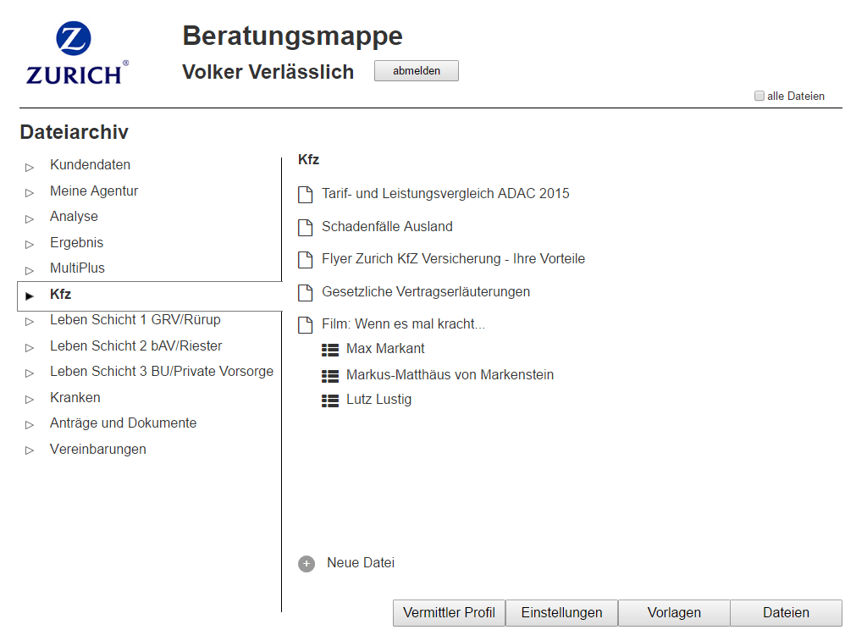 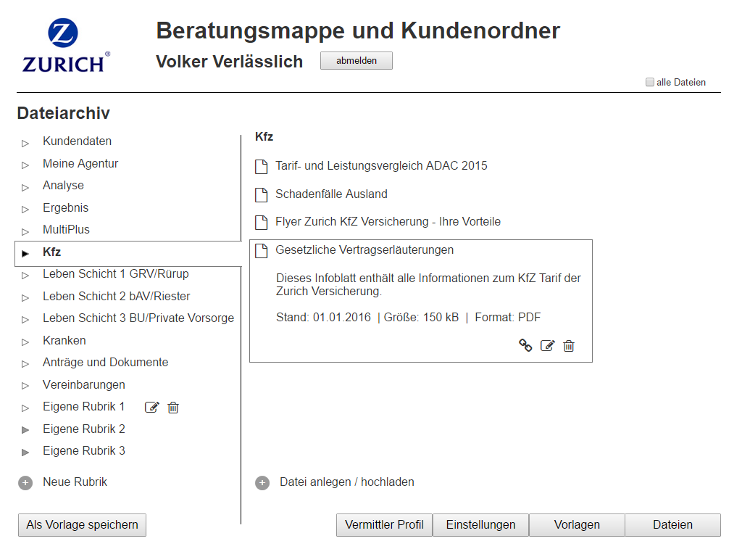

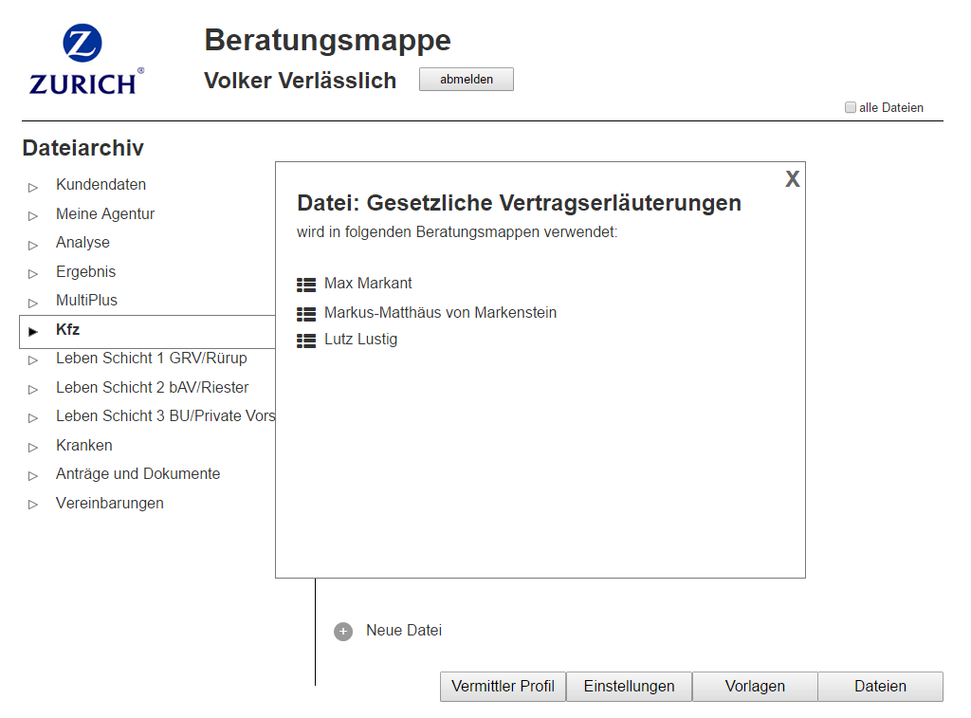 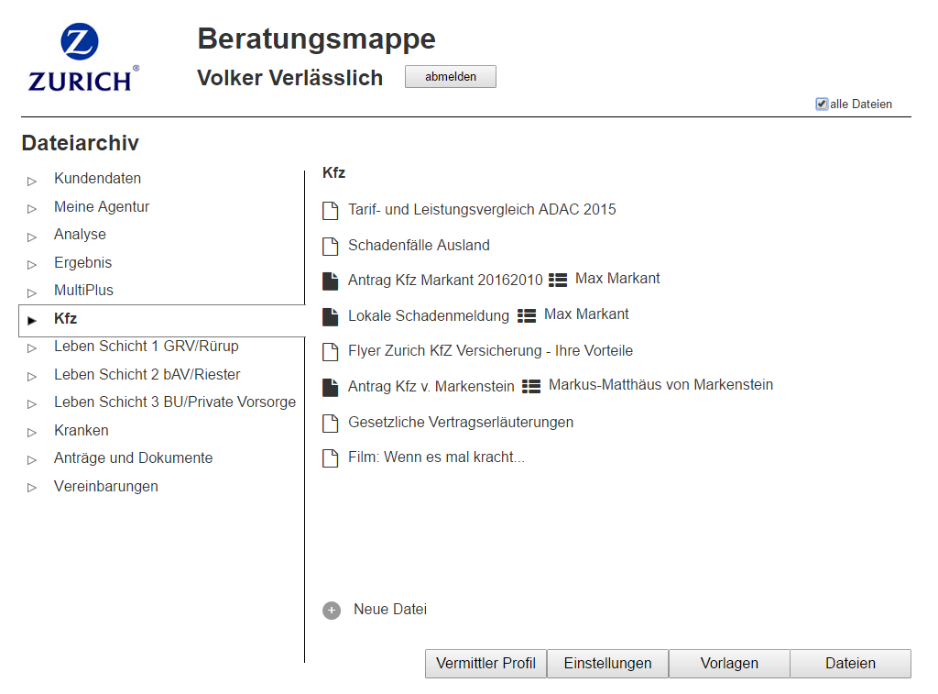

* Detailinformationen, z.B. bei Rollover
* Funktion „alle Dateien“
  + Listet auch Dateien auf, die innerhalb einzelner Beratungsmappen angelegt wurde. Diese z.B. mit einem anderen Icon kennzeichnen.
* Funktion „Verwendung anzeigen“ – Ketten-Icon
  + Listet zu jeder Datei auf, wo diese referenziert sind. Dies könnte über einen modalen Dialog erfolgen – gleiche Funktion in der Maske zum Datei anlegen / editieren.

## Datei anlegen / editieren

Beim Hochladen einer Datei werden die wichtigsten Daten übernommen: Der Dateiname, die Dateigröße, das Dateiformat. Das Tagesdatum wird als Dateistand eingetragen. Alle Inhalte können direkt in den Feldern geändert werden. Eine Änderung bewirkt auch eine echte Umbenennung der Dateien. Eine bereits existierende Datei kann aktualisiert werden, indem der Upload erneut durchgeführt wird. Dateiname, Größe, Format und Stand aktualisieren sich dann ebenfalls.

Sofern die Datei nur in einer Beratungsmappe oder übergreifend gespeichert wurde, oder wenn die Datei aus einer Beratungsmappe heraus geöffnet wurde – also immer, wenn eine klare Zuordnung möglich ist, wir die Rubrik angezeigt. Im Falle eine Mehrfachverwendung wird die Funktion eingeblendet, mit der man sich alle Verwendungen auflisten kann (hier als Kette-Icon skizziert).

Sofern eine Zuordnung der Datei zum Kunden möglich ist, wird zudem angezeigt, ob sie in den Kundenordner kopiert wurde.

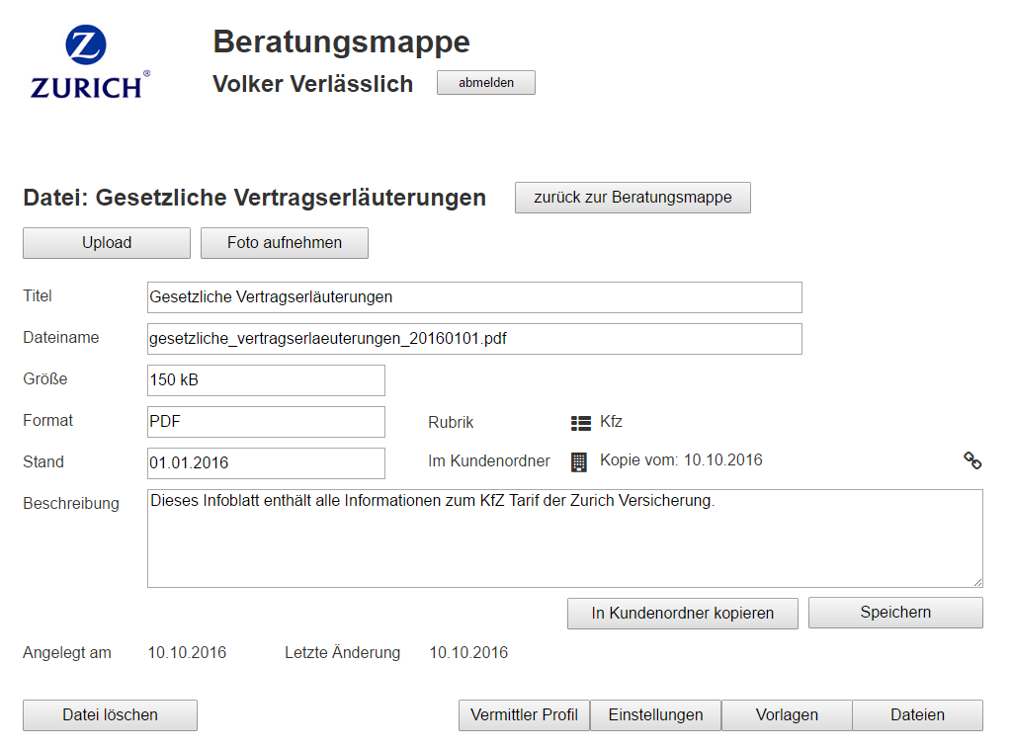 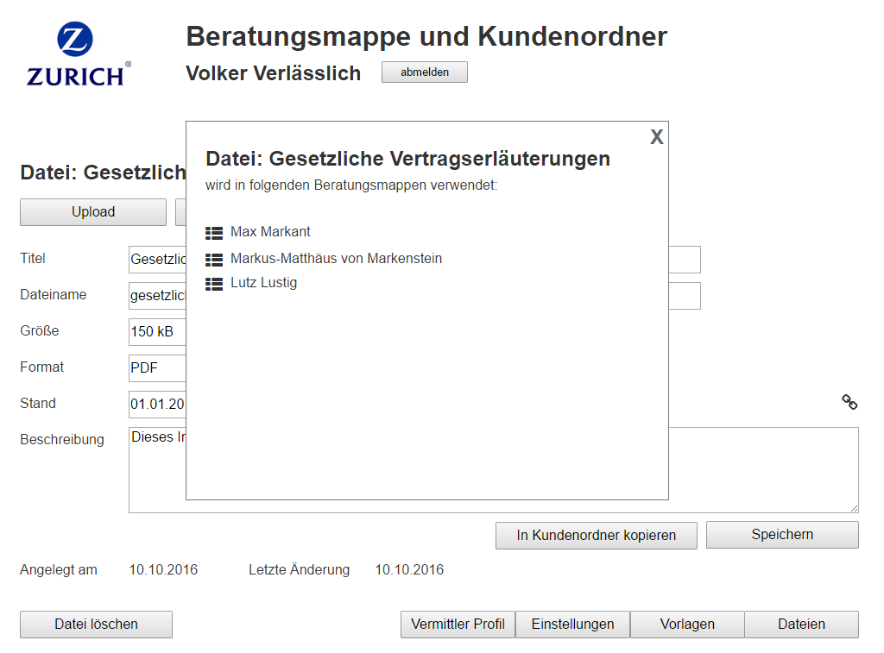

* Gleiche Maske für Neuanlage oder Änderung
* Upload mit Texthinweis und Check für Format- und Dateigröße
  + Auf Mobilgeräten: Kamerafunktion
* Felder für Metadaten
  + Name
  + Beschreibung
* Funktionen
  + „Löschen“ (Sicherheitsfrage: Sind Sie sicher?)
  + „Speichern“

## Beratung beenden

Zum Abschluss der Beratung wird der nächste Termin festgelegt. Dieses Datum erscheint im Kundenordner rechts im Siegel. Die Bemerkungen und ggd. Empfehlungen werden gespeichert. Für jede Beratung wird ein neuer Datensatz angelegt.

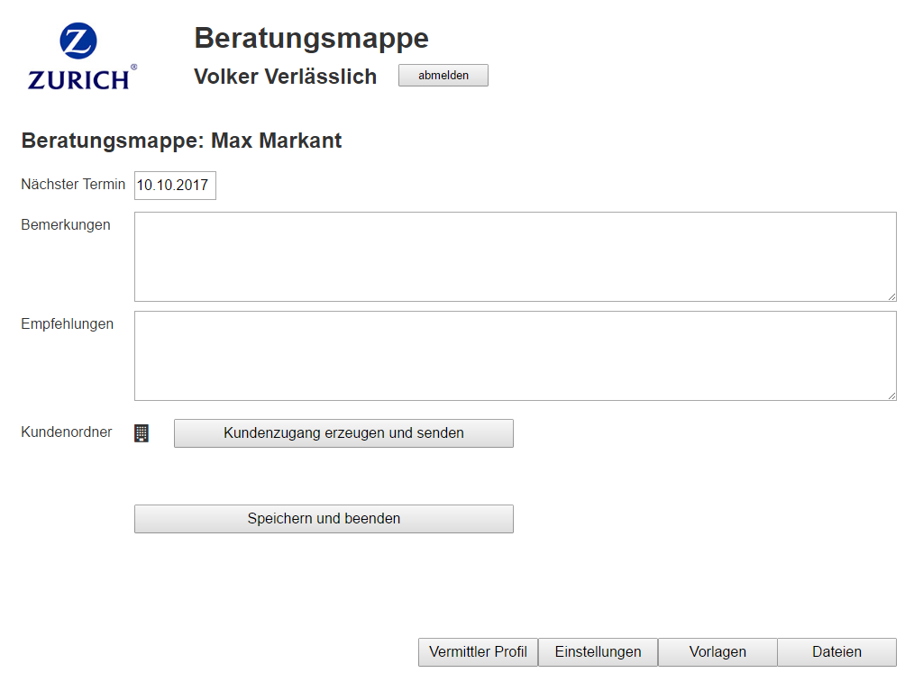

* Funktion: Kundenzugang erzeugen und senden. Wie oben beschrieben. Der Kundenordner wird durch Klick auf das Symbol angezeigt.

## Übersicht der Beratungen

Diese Übersicht wird OPTIONAL programmiert. Sie kann pro Kunden oder gesamt abgerufen werden. Alternativ kann man die Beratungshistorie im Kundenordner einsehen.

Anwendung: Kundenordner

## Startseite

Auf der Startseite erfolgt das Login für den Kunden. Beim ersten Start oder nach dem erneuten Anlegen eines Zugangs (im Falle eines vergessenen Passworts) muss der Kunde zuerst ein persönliches Passwort eingeben.

Nach dem Login öffnet sich eine Übersicht in modernem Design. Der Vermittler ist permanent eingeblendet. Dieser Bereich kann jedoch verkleinert und wieder vergrößert werden. Im verkleinerten Balken können später Notifications untergebracht werden (OPTION).

Nach einer Verzögerung blendet sich ein Dialogfeld ein, welches abfragt, ob der Kunde mit der Einsicht durch den Vermittler einverstanden ist. Sofern diese Frage einmal beantwortet ist, kann die Einstellung jederzeit per Checkbox im Vermittlerbalken geändert werden.

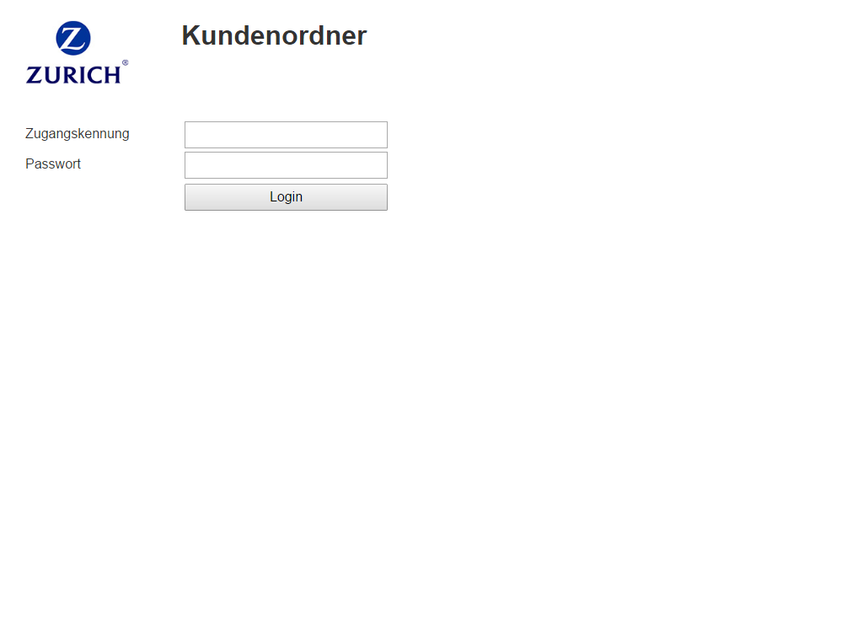

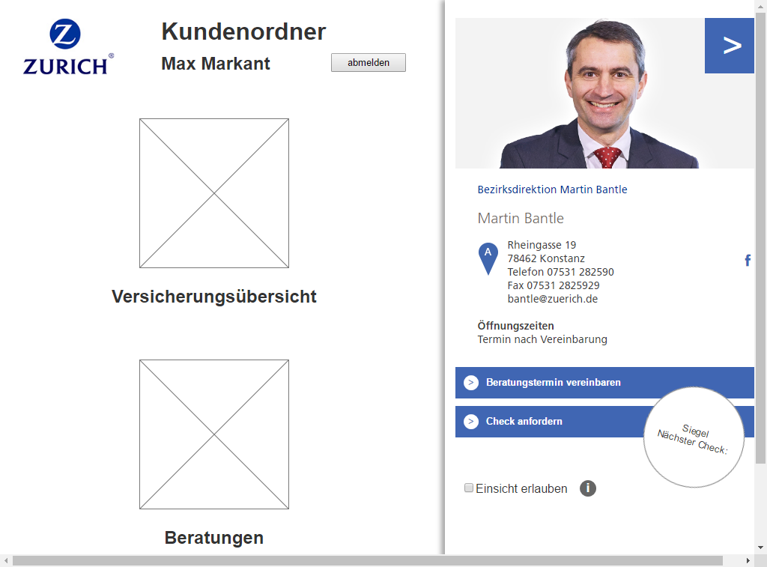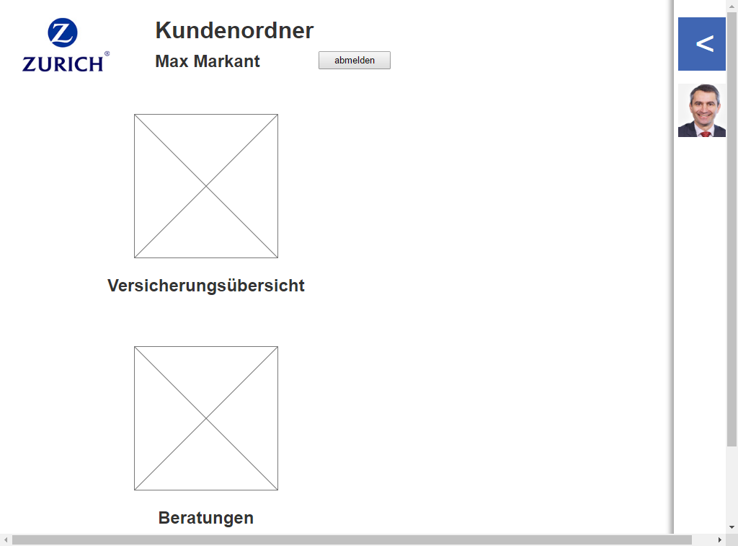

* Anzeige des Versicherungsprofils – kann eingeklappt werden
* Anzeige „nächster Termin“, hier als Siegel skizziert
* Beratungstermin vereinbaren = öffnet Dialog zum Mailversand
* Check anfordern = sendet eine Mail mit Deeplink auf Kundenordner an den Vermittler und blendet Dialogfeld als Bestätigung ein.
* Einsicht erlauben = wenn aktiv, dann sieht der Vermittler die vom Kunden selbst eingestellten Verträge und Anhänge. Er kann sie dann auch editieren und löschen. Siehe „Berechtigungen“ weiter hinten.

## Versicherungsübersicht

Die einzelnen Kategorien lassen sich auf- und zuklappen. Pro Kategorie sind die zugeordneten Versicherungen und Dateien aufgelistet. Verträge können ebenfalls angehängte Dateien haben. Diese erscheinen zusätzlich, wenn man auf den Versicherungsnamen klickt (auf-/zuklappen).

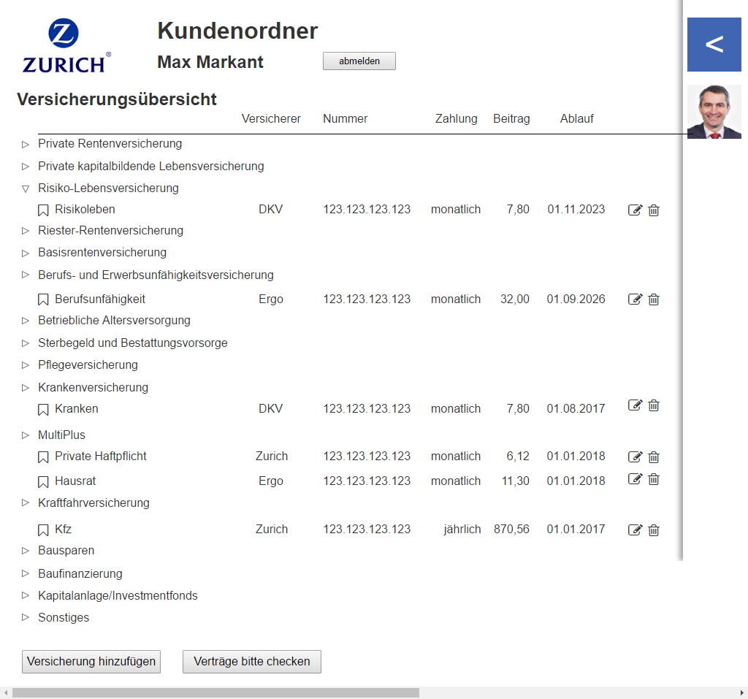 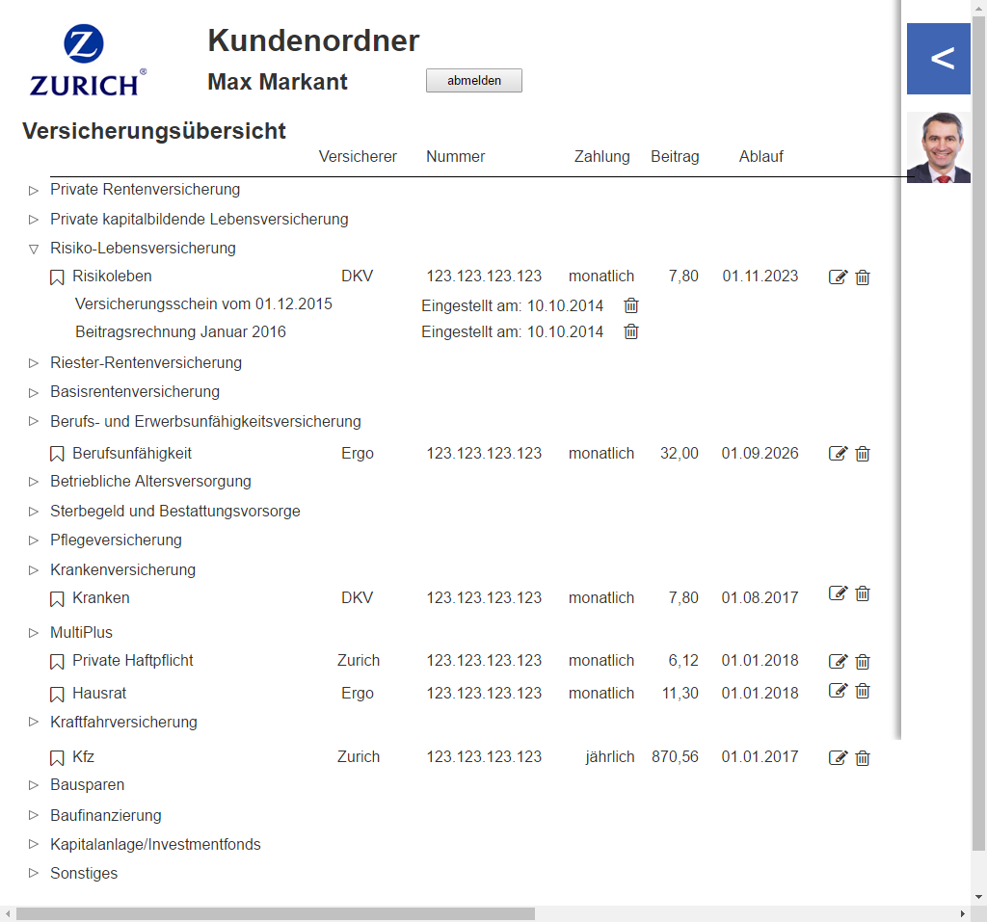

* Sichtbarkeit und Funktionen nach Berechtigung. Siehe dazu das entsprechende Kapitel hinten.
* Verschachtelte Darstellung mit Auf-/Zuklappen
  + Kategorien
  + Versicherungen und Dateien (aus Beratungsmappe kopiert oder selbst eingestellt)
  + Anhänge zu Versicherungen
* Funktionen (pro Versicherung)
  + Editieren
  + Löschen
  + Neu, als Icon auf Höhe des Rubriknamens (dann Dialogfeld: Versicherung / Datei / Foto)
* Versicherung hinzufügen
* Verträge bitte checken = sendet eine Mail mit Deeplink auf Kundenordner an den Vermittler und blendet Dialogfeld als Bestätigung ein.

## Versicherung

Diese Maske dient zur Anzeige und zum Ändern der Informationen zu einer Versicherung. Für Art und Kategorie (Rubrik) sind Wertelisten hinterlegt. Für Versicherer gibt es auch eine hinterlegte Liste. Diese kann aber durch Einträge des Kunden ergänzt werden (für z.B. ausländische Gesellschaften). Die zusätzlichen Einträge sind dem Kunden zugeordnet und erscheinen nicht in anderen Kundenordnern. Gleiches gilt für die Zahlweise.

Je nach Versicherungsart werden unterschiedliche Datensets abgefragt und angezeigt. Diese sind in einem folgenden Kapitel dargestellt. Beim Ändern der Art wird die Maske mit den Datenfeldern neu geladen.

Die Anhänge können als Upload oder durch die Fotofunktion des Device erstellt werden. Danach wird Art, Name und Datum ergänzt.

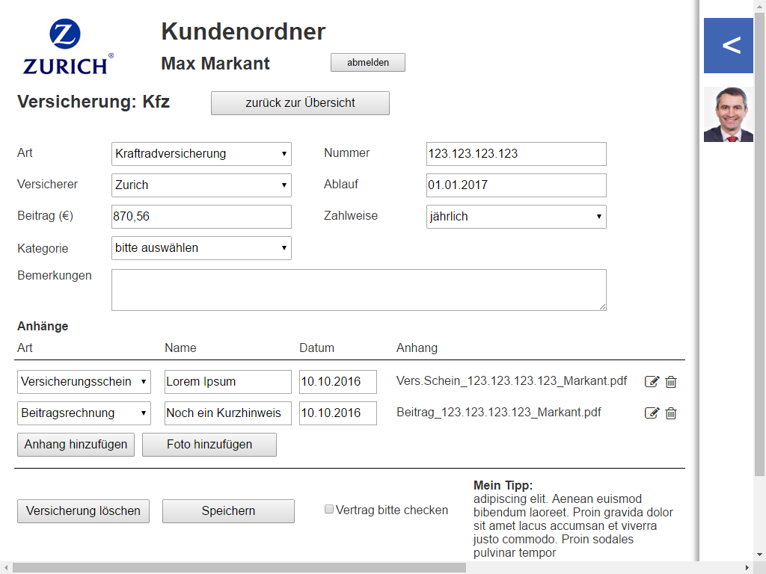 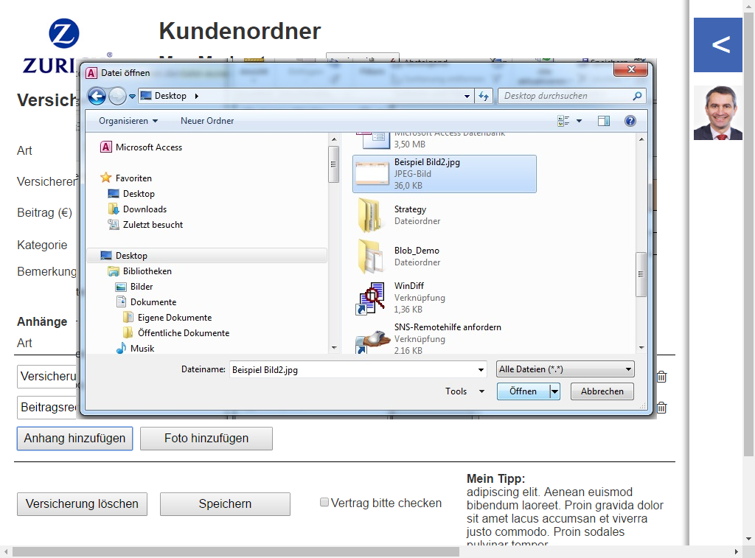

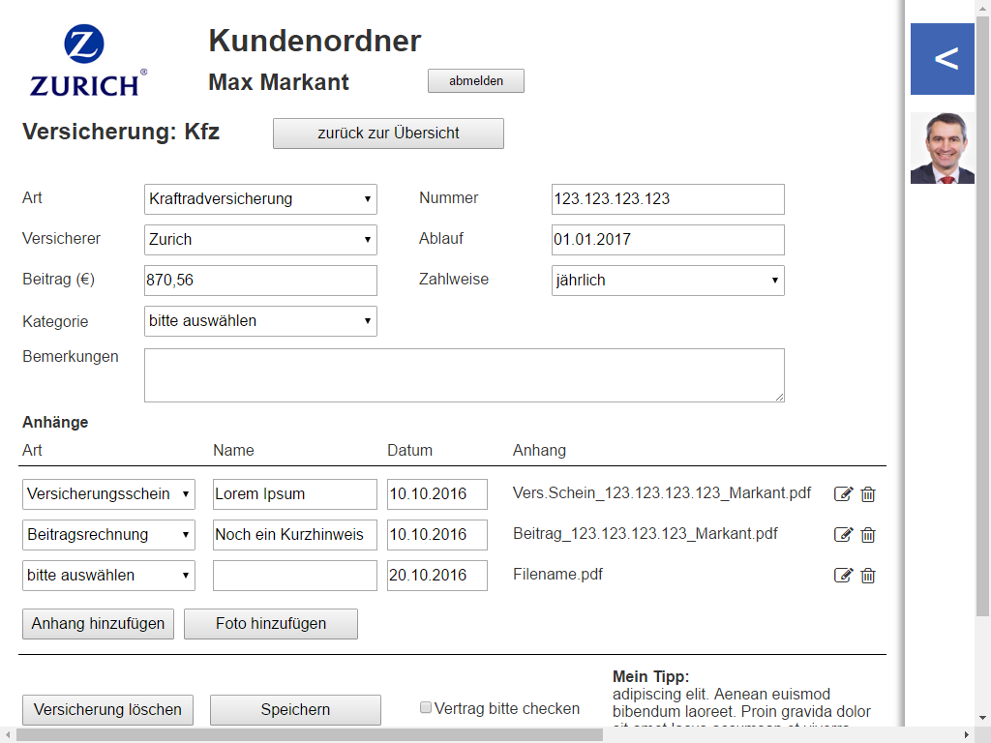

* Daten für Versicherung (hängt von Versicherungsart ab)
  + Kategorie im Kundenordner
  + Art der Versicherung
  + Versicherer (Gesellschaft)
  + Nummer (Versicherungsschein)
  + Ablaufdatum
  + Betrag in Euro
  + Zahlweise
  + Bemerkungen als großes Textfeld
* Wertelisten für Versicherung
  + Art
  + Versicherer (durch Kunden individuell ergänzbar)
  + Kategorie
  + Zahlweise (durch Kunden individuell ergänzbar)
* Auflistung der Anhänge
  + Art
  + Name (wird aus Dateiname vorbelegt) – kann geändert werden
  + Datum (wird aus Tagesdatum vorbelegt) – kann geändert werden
  + Funktion pro Anhang: „Ändern“ für neuen Upload / Foto
  + Funktion pro Anhang: „Löschen“ mit Sicherheitsabfrage
  + Funktion „Antrag hinzufügen“ mit Uploaddialog
  + Funktion „Foto hinzufügen“ mit Kamerafunktion des Device

Funktionen

* „Versicherung löschen“ mit Sicherheitsabfrage
* „Verträge bitte checken“ = sendet eine Mail mit Deeplink auf Kundenordner an den Vermittler und blendet Dialogfeld als Bestätigung ein.

## Beratungen

Die Beratungshistorie wird jeweils mit Datum und Bemerkung aufgelistet. Darunter werden Dateien angezeigt, die ohne Zuordnung zu einer Kategorie des Kundenordners kopiert wurden. Es können hier auch manuell Anhänge hochgeladen oder mit der Kamerafunktion des Gerätes hinzugefügt werden.

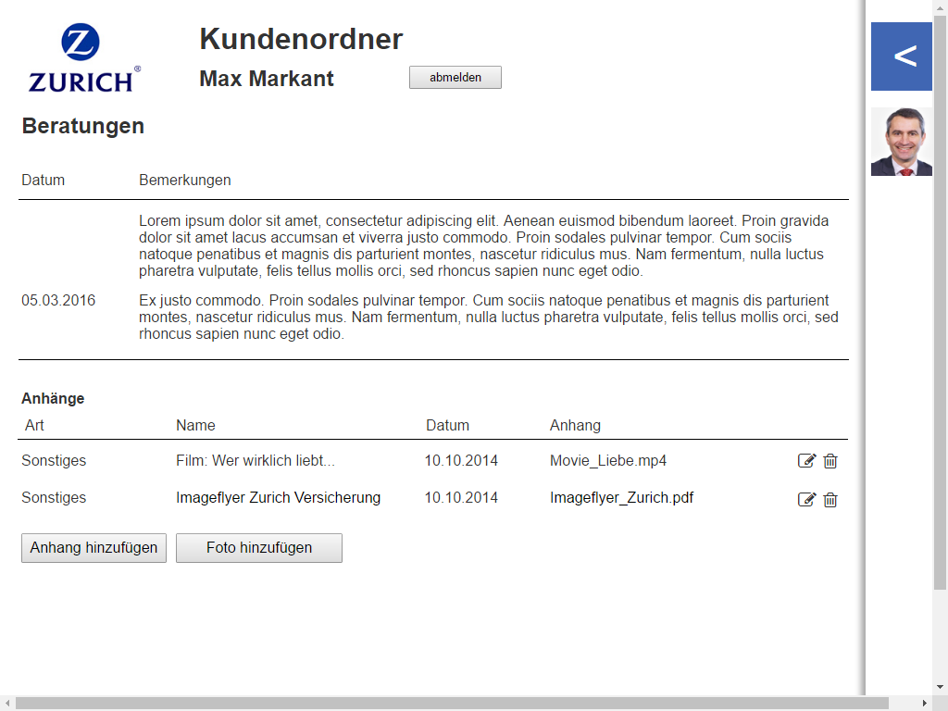 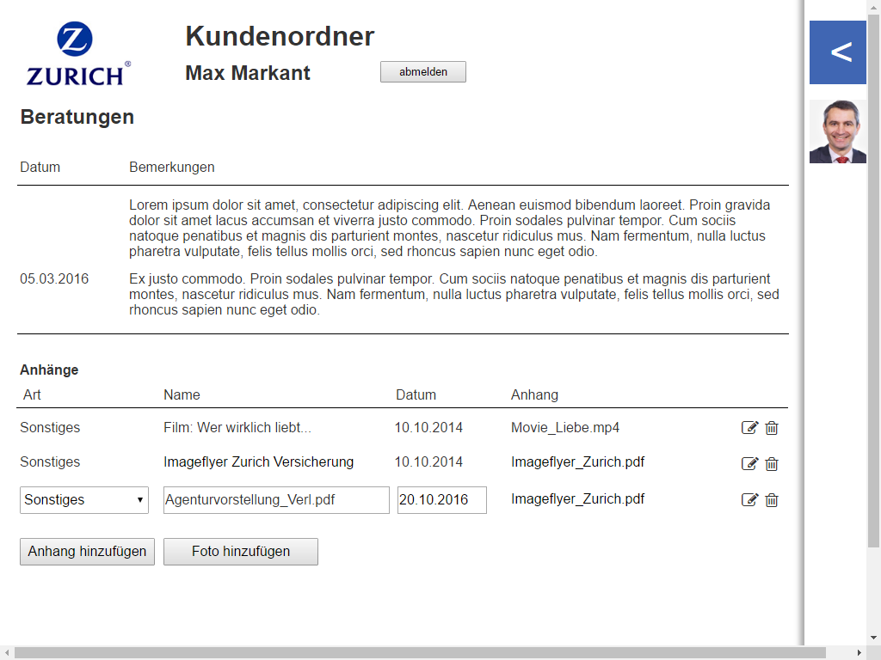

* Auflistung der Beratungen
  + Datum
  + Bemerkung
* Auflistung der Anhänge ohne Kategoriezuordnung
  + Art (wird mit „Sonstiges“ vorbelegt)
  + Name (wird aus Dateiname vorbelegt) – kann geändert werden
  + Datum (wird aus Tagesdatum vorbelegt) – kann geändert werden
  + Funktion pro Anhang: „Ändern“ für Feldeinblendung zum Ändern und dann neuen Upload / Foto durch neues Drücken der Editiertaste
  + Funktion pro Anhang: „Löschen“ mit Sicherheitsabfrage
  + Funktion „Antrag hinzufügen“ mit Uploaddialog
  + Funktion „Foto hinzufügen“ mit Kamerafunktion des Device

Datenmodell

## Strukturen

Rubriken der Beratungsmappe zu Rubriken der Kundenordner

Die Rubriken der Beratungsmappe korrespondieren zum Teil mit den Kategorien der Kundenordner. Wenn aus der Beratungsmappe Dateien kopiert werden, so wird abgefragt, in welcher Kategorie im Kundenordner diese abgelegt werden sollen. Diese Auswahl wird anhand der folgenden Tabelle vorbelegt:

|  |  |  |
| --- | --- | --- |
| Rubrik Beratungsmappe | Kategorie Kundenordner | Versicherungen |
| Kundenspiegel |  |  |
| Vertragsübersicht |  |  |
| Agenturinformationen |  |  |
| Datenaufnahme |  |  |
| Eigentum erhalten |  | Gebäudeversicherung  Hausratversicherung  Kfz-Versicherung + Zusatz-leistungen |
| Einkommen sichern |  | Haftpflichtversicherung/ Rechtsschutzversicherung  Haftpflichtversicherung  Rechtsschutzversicherung |
| Vermögen bilden |  | Lebensversicherung/Investmentfonds Bausparen  Lebensversicherung/ Investmentsfonds  Lebensversicherung |
| Vermögen schützen |  | Haftpflichtversicherung/ Rechtsschutzversicherung  Haftpflichtversicherung  Rechtsschutzversicherung |
| Analyseergebnis |  |  |
| Dokumente |  |  |
| Vereinbarungen |  |  |

@Guido: Dies sind die bisherigen Kategorien des Kundenordners. Kannst Du diese bitte in die zweite Spalte der Zuordnungstabelle einkopieren? Hier fehlt mir das Produktwissen. Ich weiß z.B. nicht, ob Gebäude in MultiPlus enthalten ist.

Welche Produkte sind in welchen Kategorien der Kundenordner?

Die Versicherungsverträge sind nach Ihrer Art in den Kundenordnern einzuordnen. Diese Tabelle zeigt hierfür den Zusammenhang auf:

|  |  |
| --- | --- |
| Kategorie Kundenordner | Versicherungen |
| Private Rentenversicherung |  |
| Private kapitalbildende Lebensversicherung |  |
| Risiko-Lebensversicherung |  |
| Riester-Rentenversicherung |  |
| Basisrentenversicherung |  |
| Berufs- und Erwerbsunfähigkeitsversicherung |  |
| Betriebliche Altersversorgung |  |
| Sterbegeld und Bestattungsvorsorge |  |
| Pflegeversicherung |  |
| Krankenversicherung |  |
| MultiPlus |  |
| Kraftradversicherung |  |
| Bausparen |  |
| Baufinanzierung |  |
| Kapitalanlage/Investmentfonds |  |
| Sonstiges |  |

@Guido: Kann ich eine vollständige Liste der Produkte bekommen? Gerne mit den Exoten wie z.B. Oldtimer. Diese bitte hier in der Tabelle den Rubriken zuordnen.

## Dateien

Wir unterscheiden drei Arten von Dateien:

Zentrale Dateien

Diese Dateien werden durch die Fachadministratoren zentral eingespielt. Sie sind bereits in der Standardvorlage in den jeweils zugeordneten Rubriken vorhanden. Sie können durch den Vermittler in seinen Vorlagen und Kundenmappen gelöscht werden. Ein Ändern ist jedoch nicht möglich. Zentrale Änderungen wirken sich auf alle Vorlagen und Beratungsmappen aus.

Beispiel: „Imageflyer Zurich Versicherung“

Vermittlerspezifische Dateien

Dateien, die durch den Vermittler angelegt wurden, stehen in seinem Dateiarchiv zur Verfügung. Sie werden in den Vorlagen und Kundenmappen referenziert. Änderungen an den Dateien wirken sich über die gesamte Verwendung des Vermittlers aus.

Beispiel: „Gestatten? Volker Verlässlich – Ihr Finanzpartner“

Kundenspezifische Dateien

Auch in Beratungsmappen kann man Dateien anlegen. Diese sind dann dem jeweiligen Kunden zugewiesen.

Beispiel: „Antrag Kfz Versicherung für Max Markant“

## Beratungsmappen

Ein Set von Dateien, die Rubriken zugeordnet sind, wird als Beratungsmappe bezeichnet. Je nach Zuordnung unterscheiden wir:

Standard

Dieses Set wird zentral zur Verfügung gestellt. Daraus lassen sich Kundenspezifische Mappen anlegen.

Vorlagen

Der Vermittler kann sich eigene Sets zusammenstellen und unter einem Namen abspeichern. Daraus lassen sich Kundenspezifische Mappen anlegen.

Kundenspezifische Mappen

Pro Kunde lässt sich eine Kundenmappe anlegen. Der Vermittler kann dabei auf den Standard oder eine Vorlage zurückgreifen, sodass er für den Kunden bereits einen Grundstock an Dateien zugeordnet hat. Er ergänzt diese dann durch die Kundenspezifischen Dateien.

## Datensets pro Versicherung

Hier noch darstellen, welche Datenfelder wir pro Versicherungsart benötigen

Sidika Apaydin, Tel. +49 (0)228 268-3298, [sidika.apaydin@zurich.com](mailto:sidika.apaydin@zurich.com)

Zugangswege und Endgeräte

## Vermittler Vor- / Nachbereitung

Wir können davon ausgehen, dass der Vermittler von seinem Notebook mit einer halbwegs guten Internetverbindung die Anwendung bedient. In der Programmierung berücksichtigen wir den aktuellen Stand der Zurich Ausstattung:

* Windows Notebooks, selten mit HD Bildschirmen, sonst 1.366 x 768 Notebook-Auflösung
* Internet Explorer 10

## Beratung beim Kunden

Die Mehrzahl der Vermittler wird die Beratung mit dem Notebook beim Kunden durchführen. Wenngleich diese mit UMTS Sticks ausgerüstet sind, kann nicht immer mit einer guten Internetverbindung gerechnet werden.

Die Möglichkeit einer Offline Lösung sollte zumindest für die Langfristperspektive geprüft werden.

Eine zunehmende Zahl von Vermittlern setzt zudem private Tablets ein. Hier gibt es keine Konzernvorgabe. Wir müssen also mit verschiedenen Browsern und Auflösungen rechnen.

## Kunde ruft Kundenordner ab

Der Kunde ruft seinen Kundenordner primär vom Notebook, zunehmend aber auch vom Tablet ab. Die Anwendung muss dem durch einen responsiven Aufbau berücksichtigen. Der minimale Viewport liegt bei portrait=1.024x768 bzw. landscape=768x1.024

Eine Smartphone Version kann mittelfristig optional realisiert werden. Dafür sollte dann aber über eine native APP nachgedacht werden.

Bedienung auf Touchgeräten

Die Benutzung auf Touchgeräten muss möglich sein. Rollover ist hier naturgemäß nicht möglich. Es muss eine alternative Möglichkeit gefunden werden, z.B. Rollover = Langer Touch und Klick = Touch.

Technologie

Aktuelle Webtechnologien, Javascript, JSON/REST

Speicherung der Daten ggf. in der Amazon Cloud.

Hierfür gibt es Vorgaben aus der IT (kooperative Kollegen).

Schnittstellen

In der ersten Ausbaustufe sind keine Schnittstellen vorgesehen.

Zukunft beschreiben.

Design

Die Gestaltung orientiert sich an den bestehenden Lösungen der Zurich. Der aktuellen Auftritt „zurich.de“ und die Kundenversion der Tarifsoftware „ZAS“ dienen als Orientierung für Endkunden, also für den Kundenordner.

Die Beratungsmappe orientiert sich an der „ZAS“ Expertenversion und dem Extranet.

## Tarifsoftware „ZAS“ Expertenversion

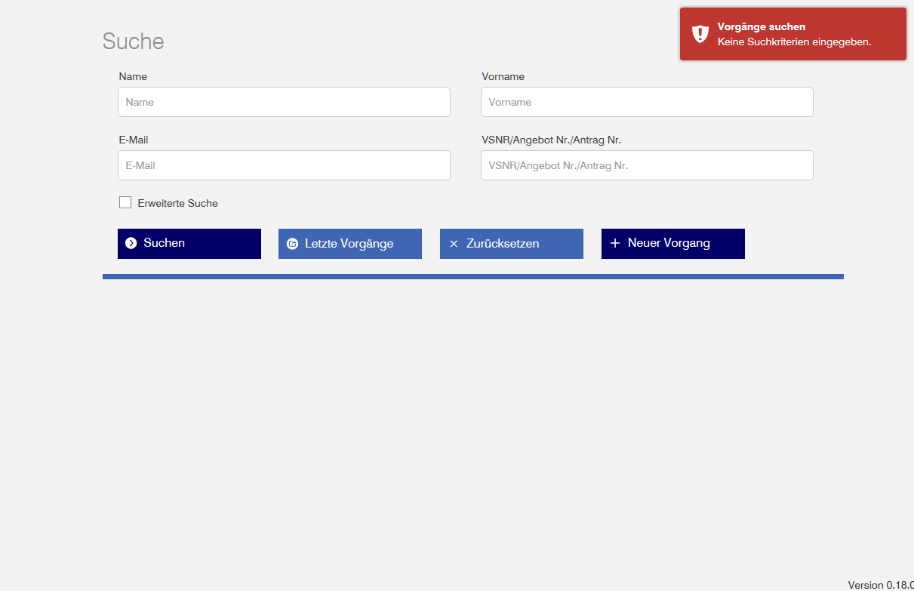

Formularfelder mit Warnhinweis oben rechts

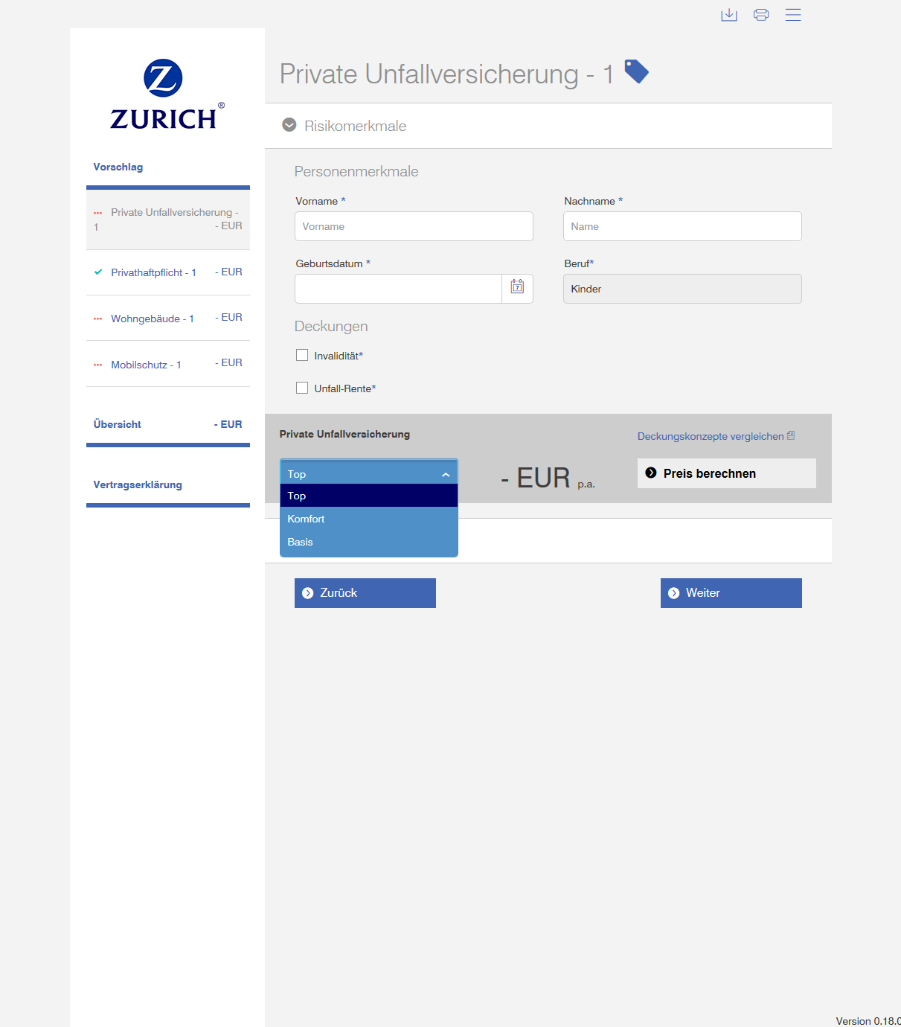

Maske mit Menübalken und Funktionsmenü oben rechts. Blaues Dropdown Menü. Preis berechnen ist noch nicht möglich, daher schwarz.

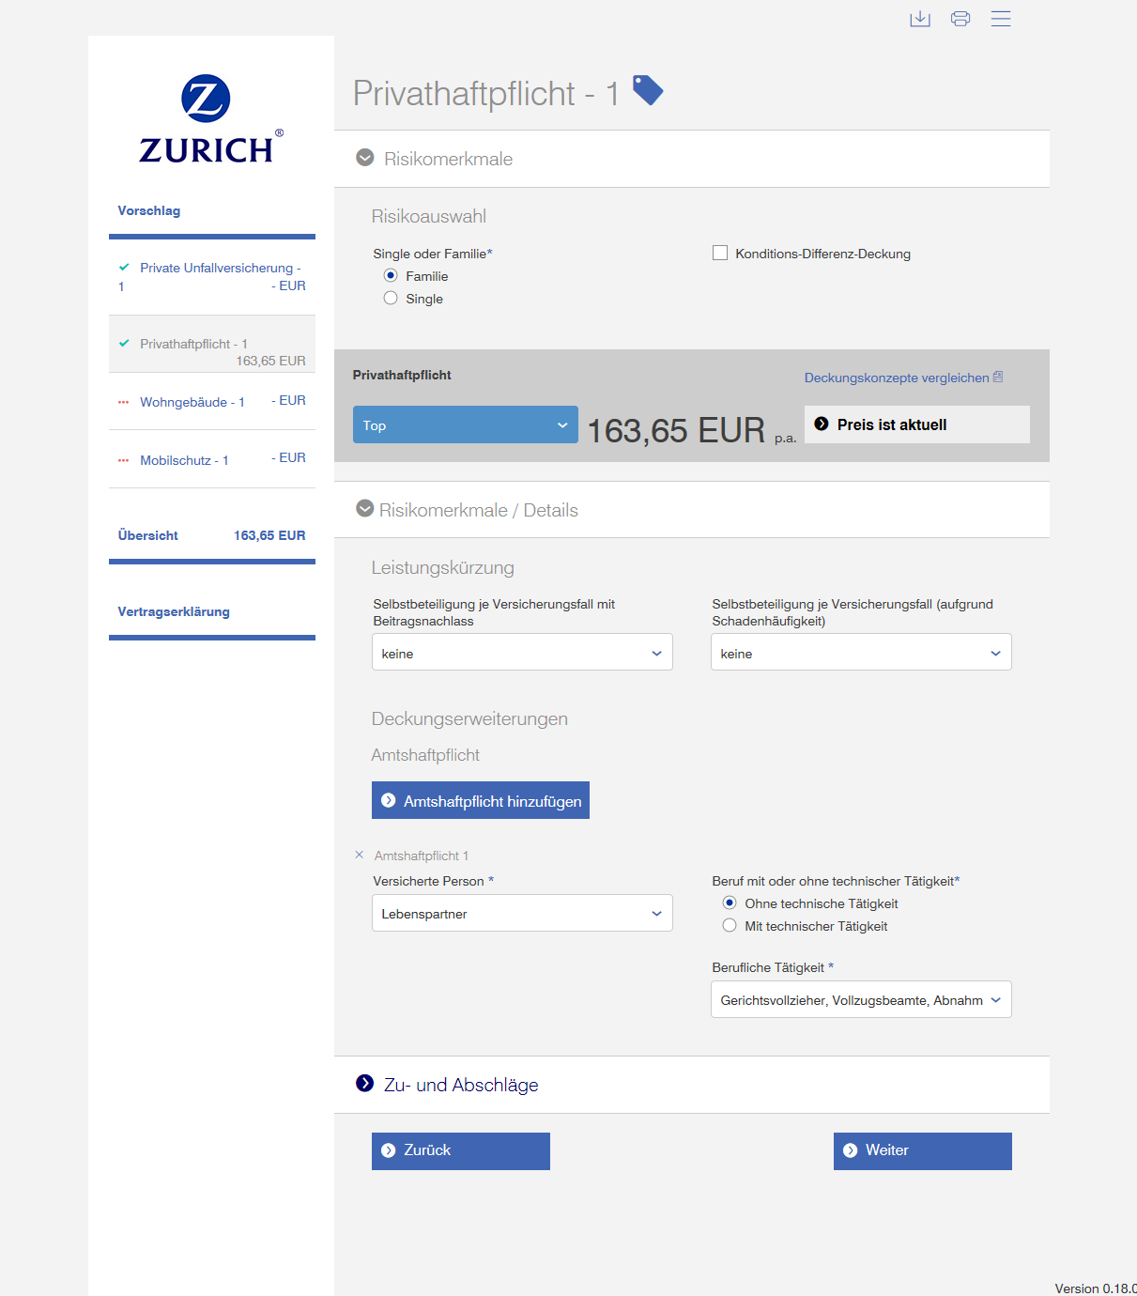

Preis ist jetzt berechnet

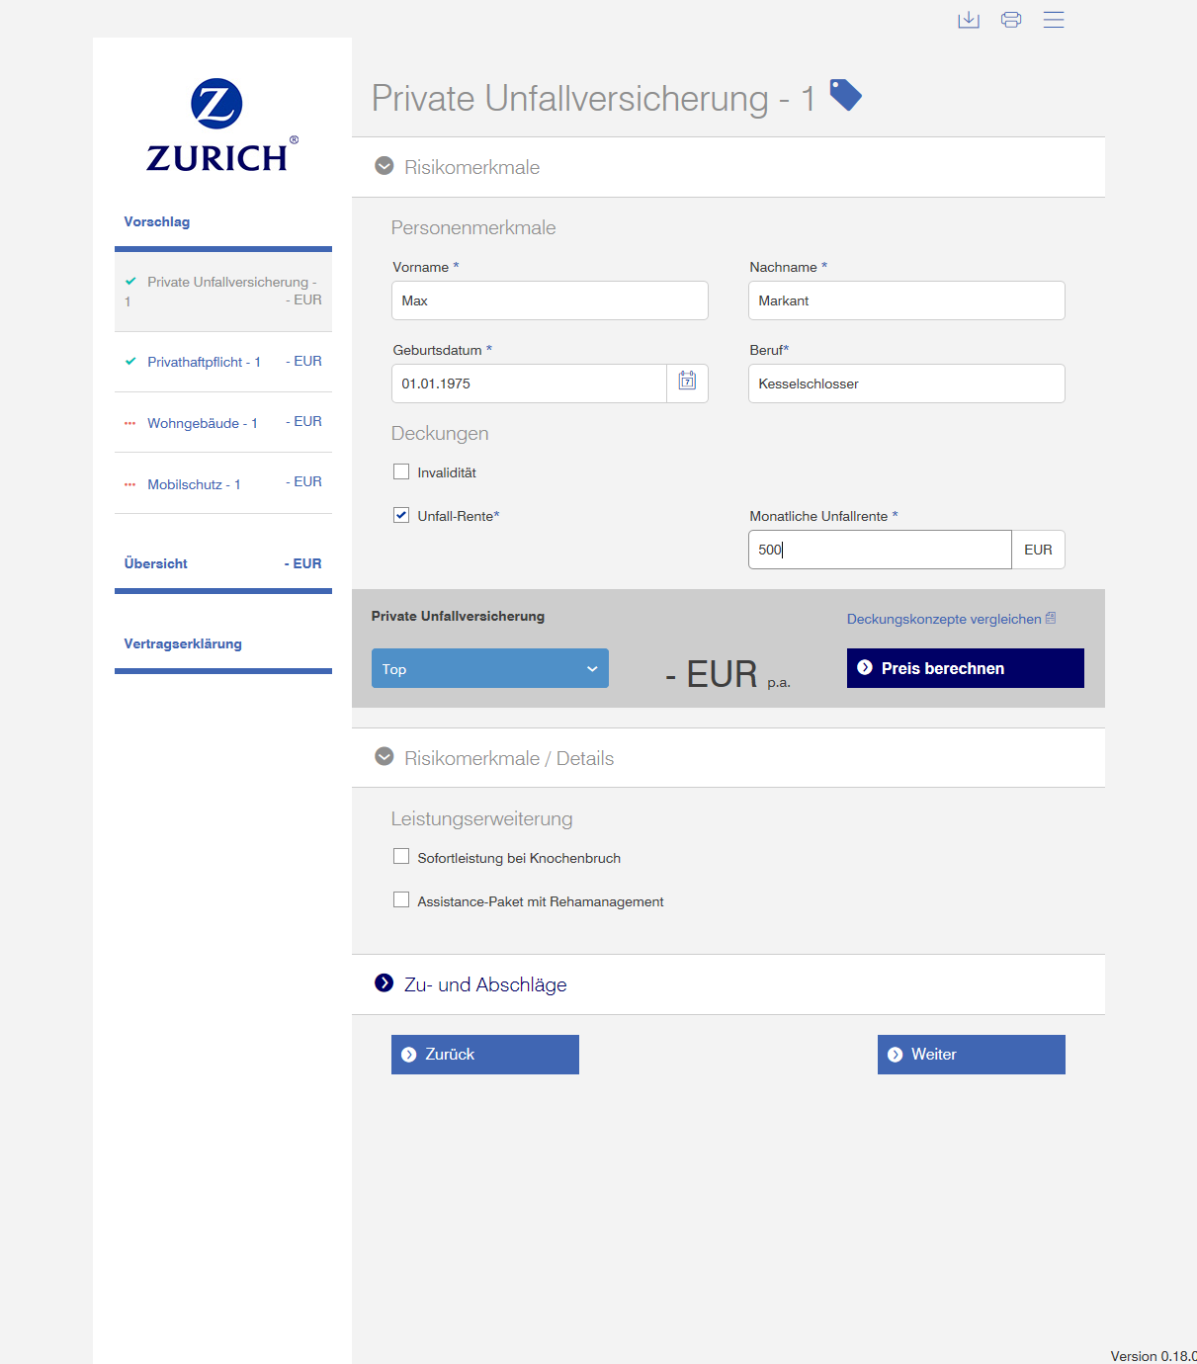

Preis berechnen ist jetzt möglich

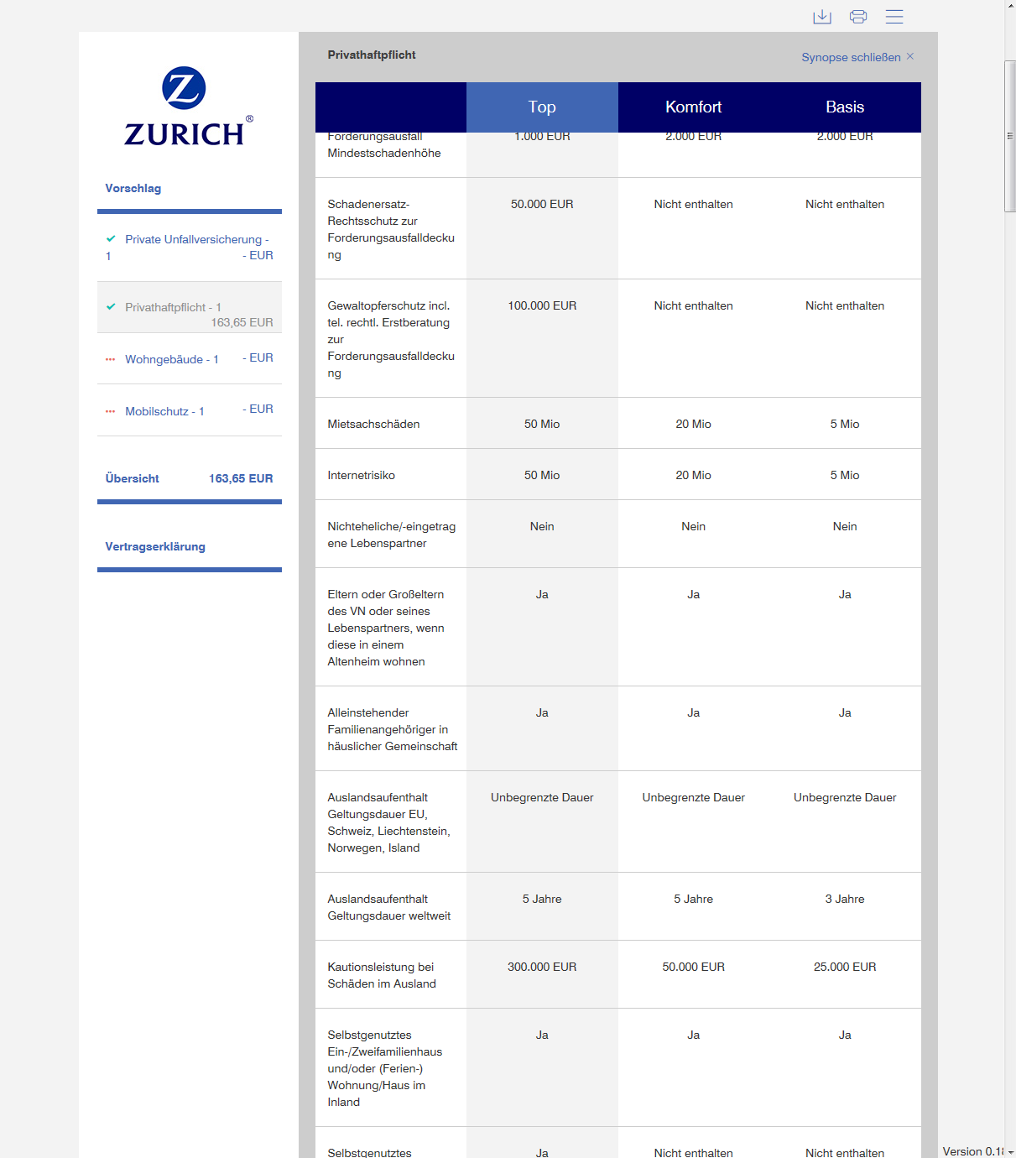

Aufbau einer Tabelle. Diese Darstellung könnte auch für eine Liste herangezogen werden.

Bitte die Icons links im Menübalken beachten. Rote Pünktchen: in Bearbeitung. Grüner Haken: fertig berechnet.

## Tarifsoftware „ZAS“ Kundenversion

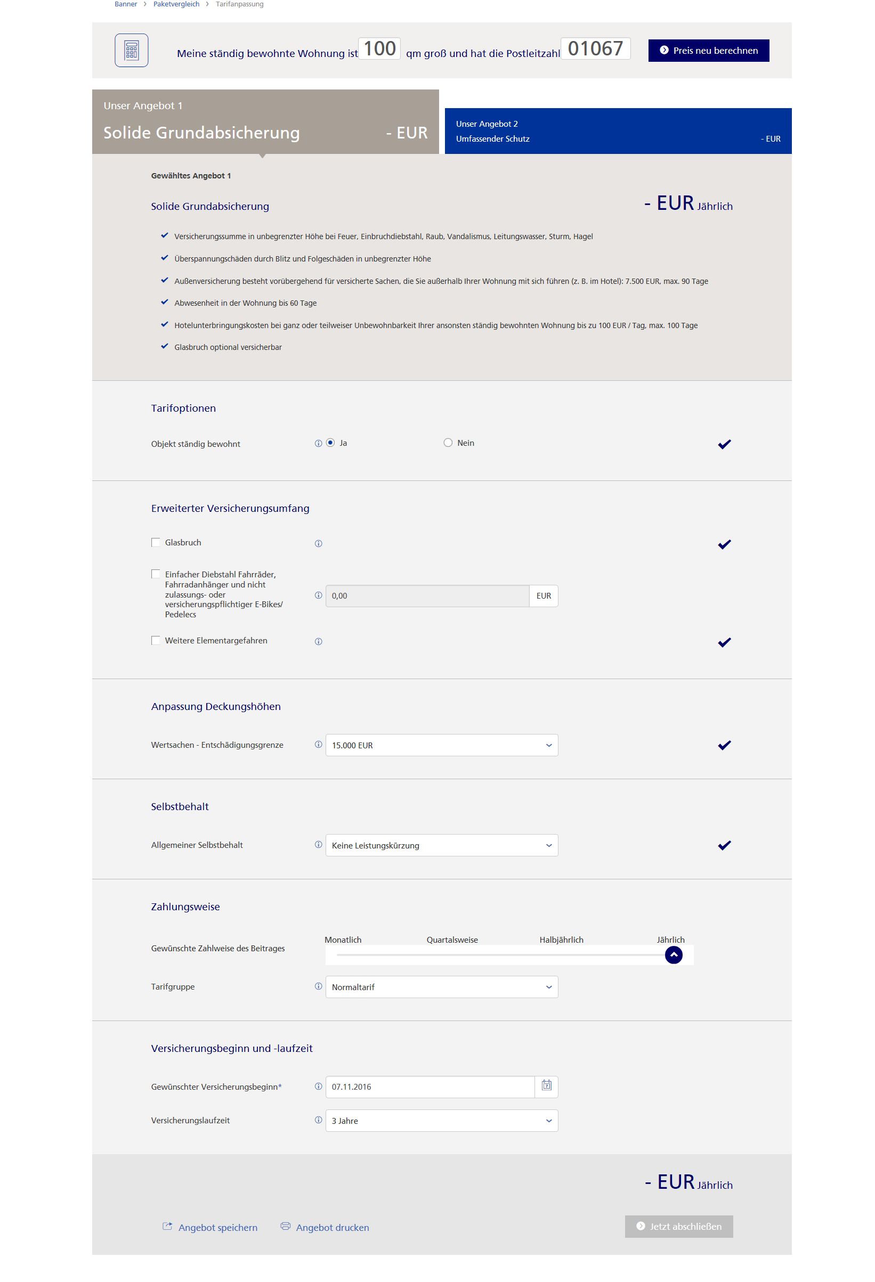

Produktvergleich mit zwei Reitern. Beispiel für Formularaufbau.

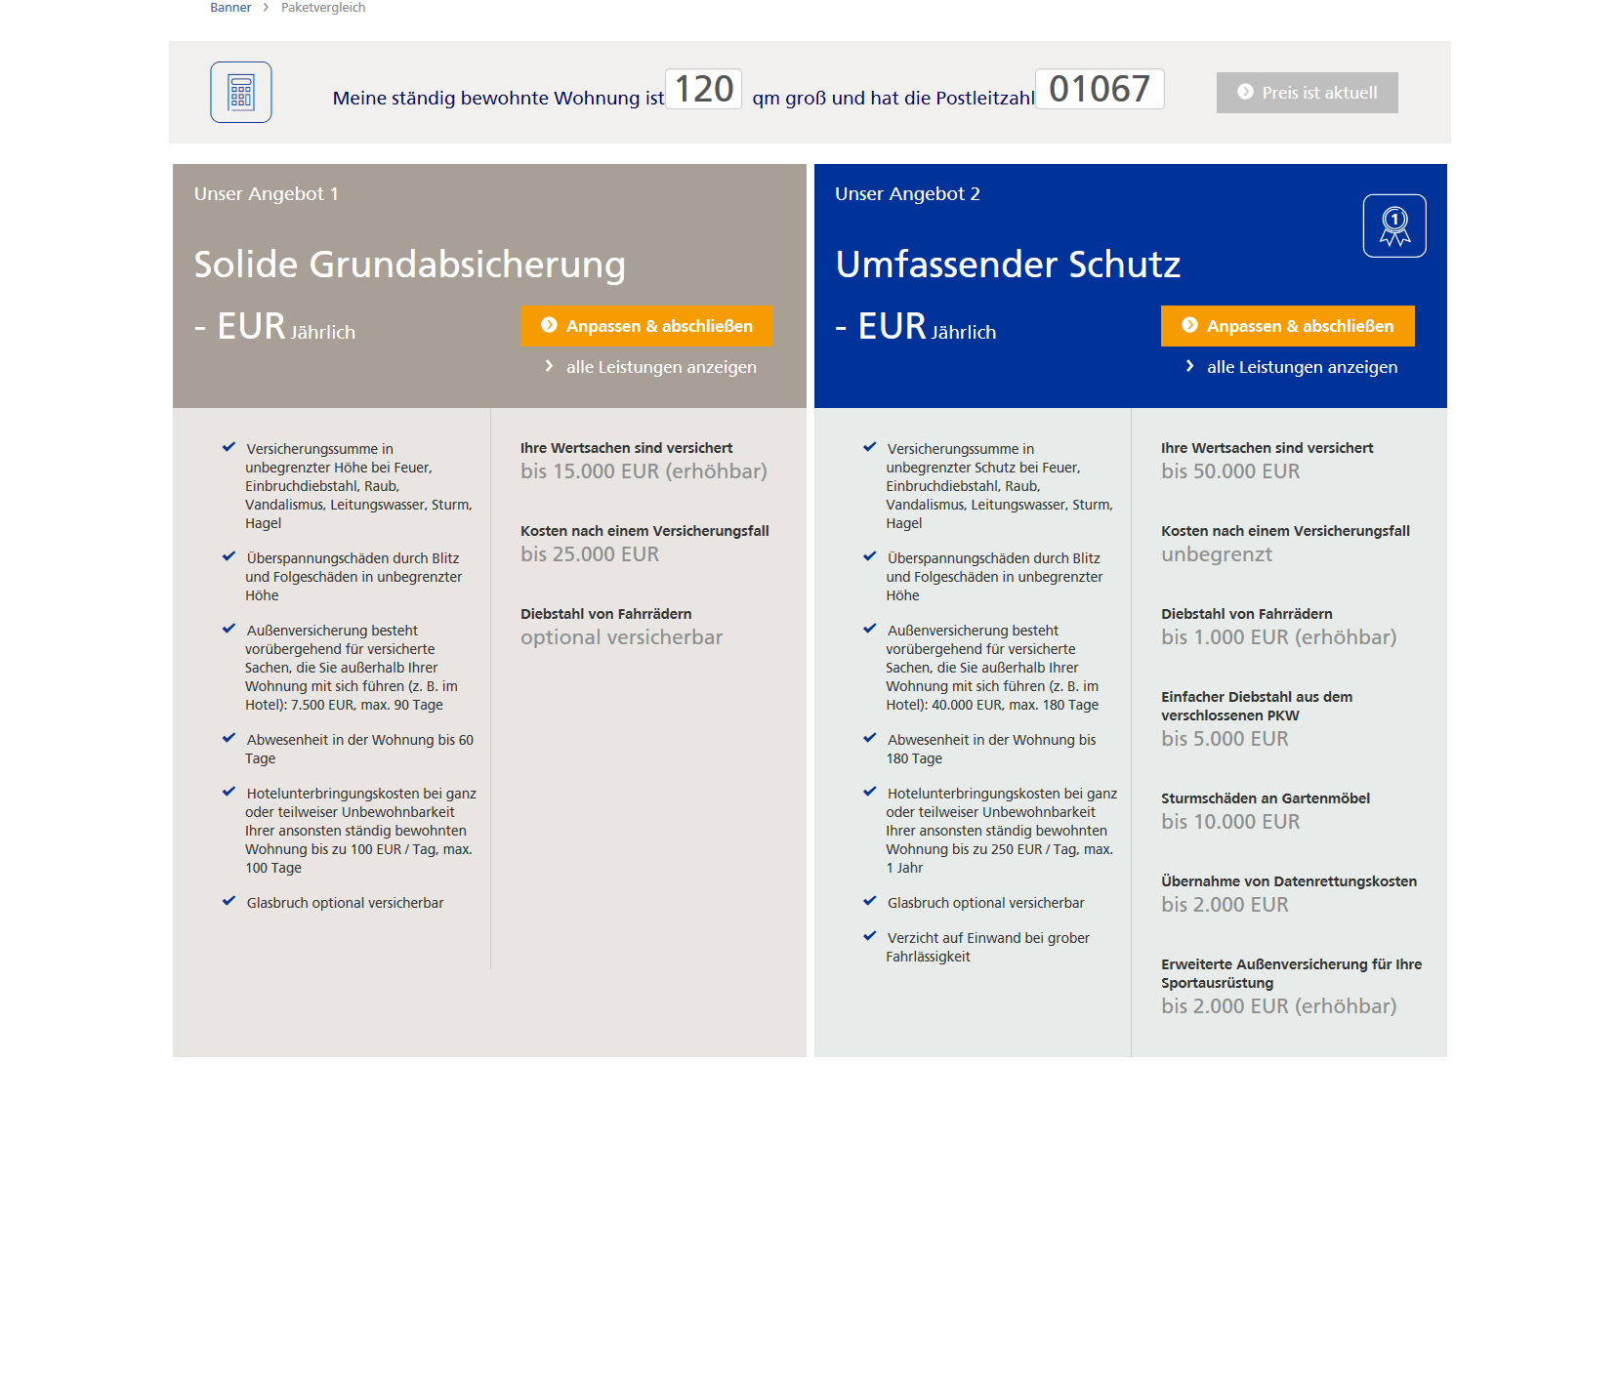

Startseite mit Produktvergleich. Zu Beginn war nur der obere Streifen mit den Eingabefeldern vorhanden.

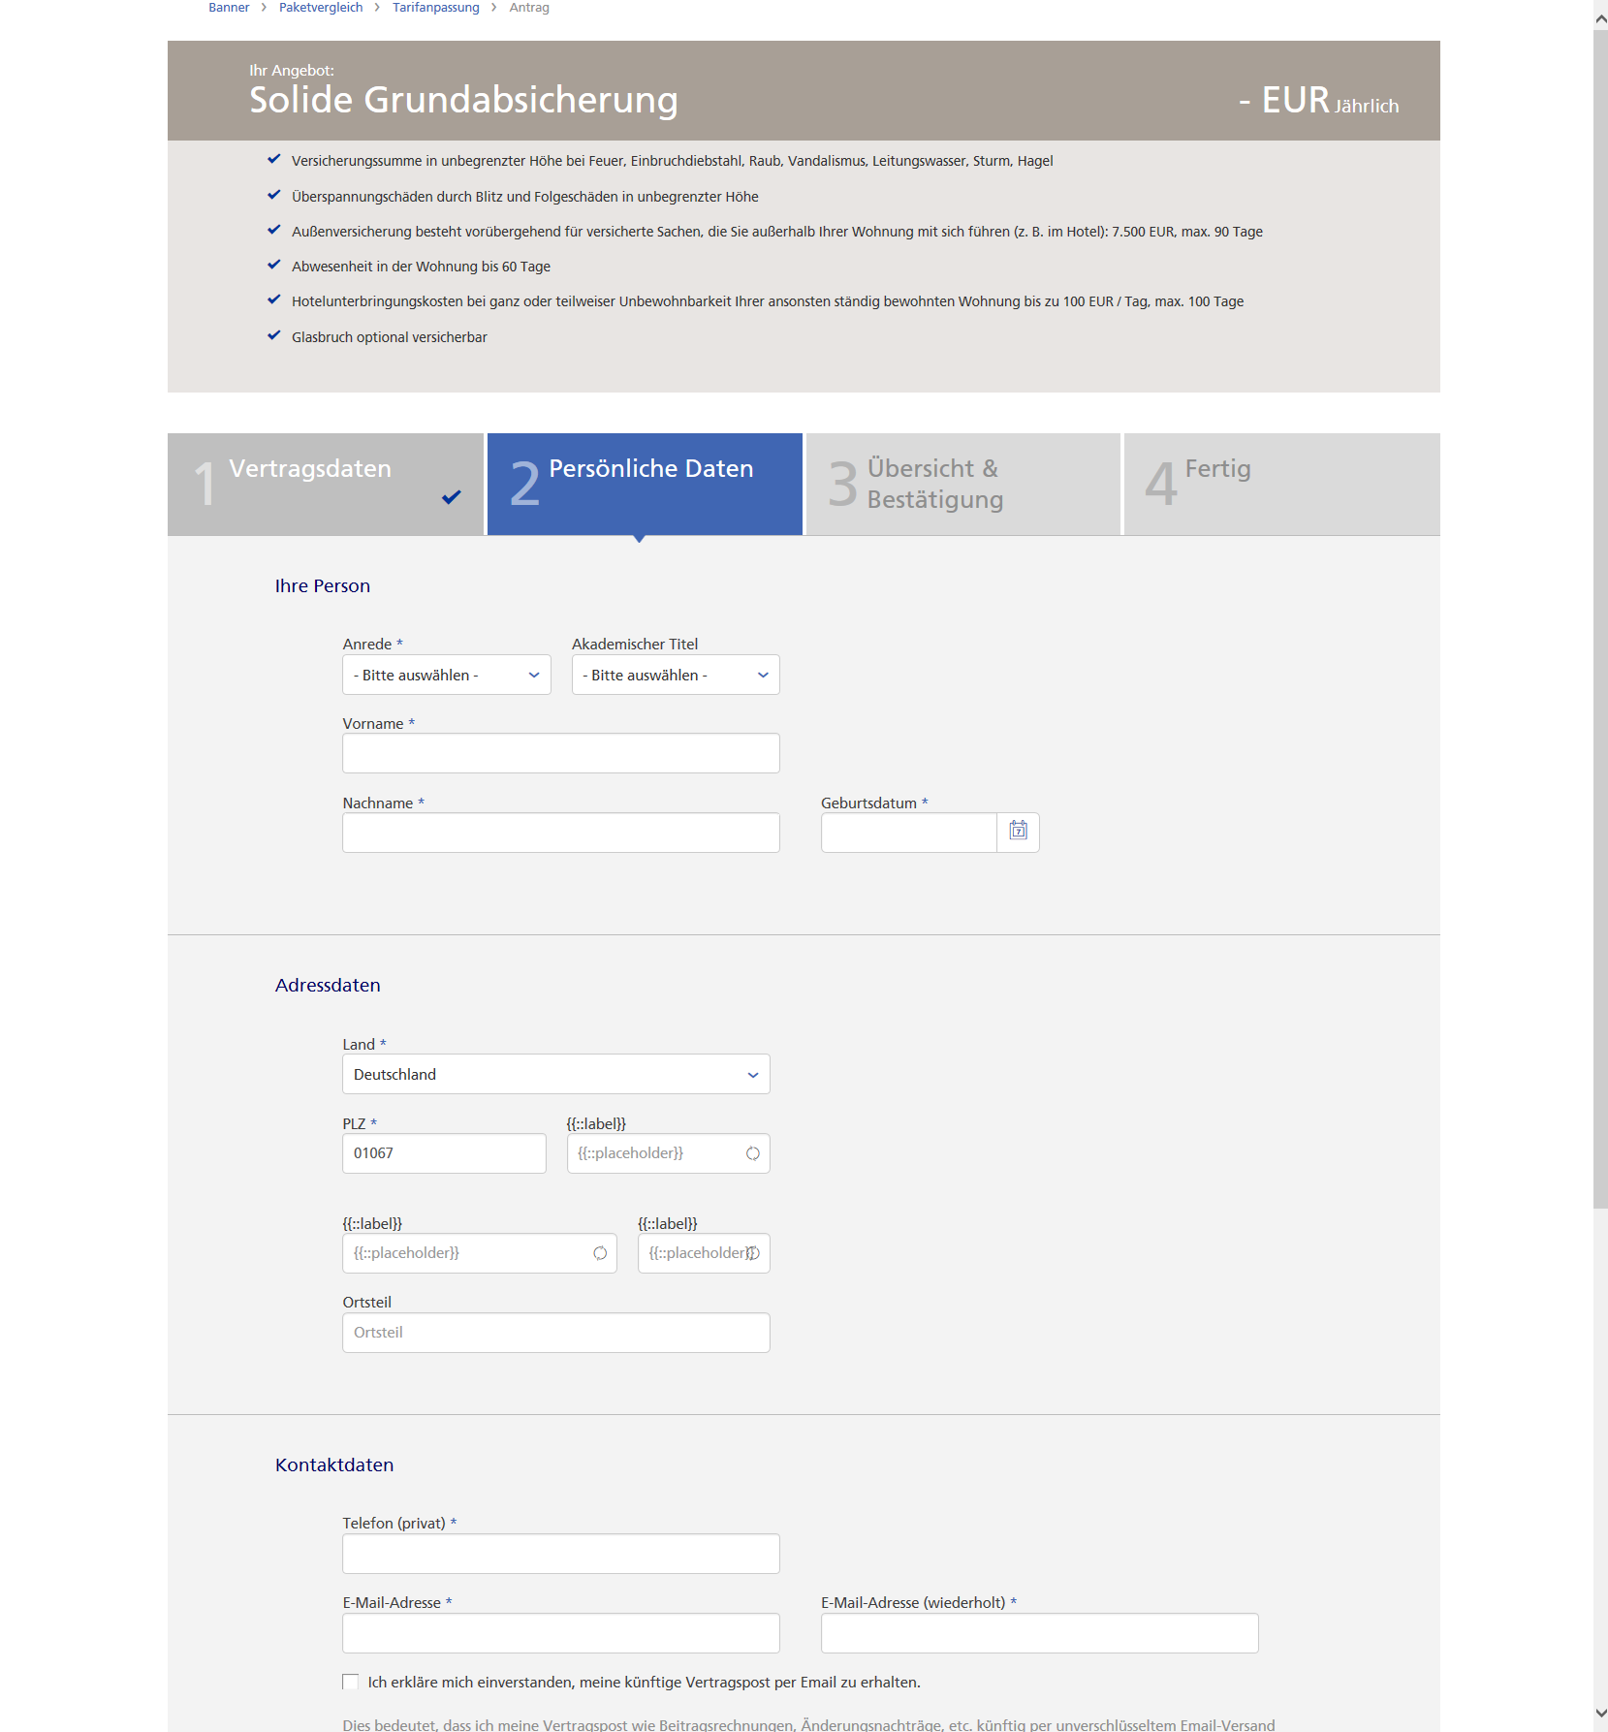

Formular mit Reiternavigation – Schritt-für-Schritt

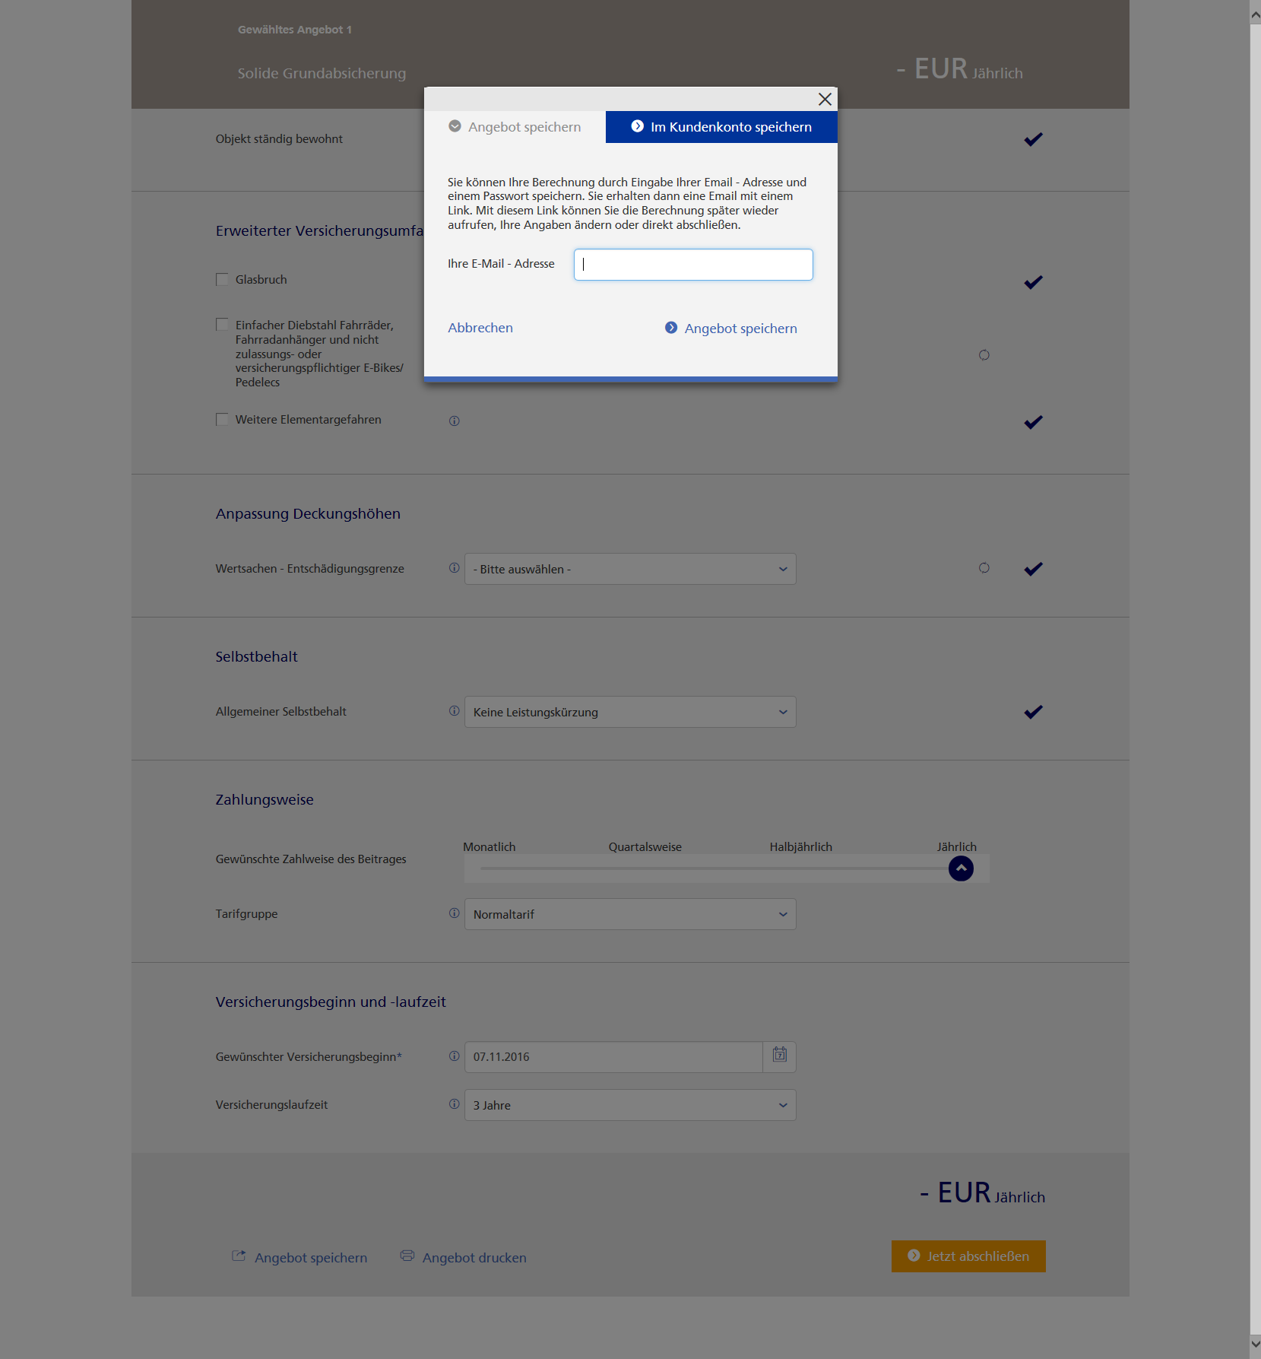

Modale Dialoge werden auf grau dargestellt. Erweiterte Funktionen in Dialogen, z.B. mit Reitern.

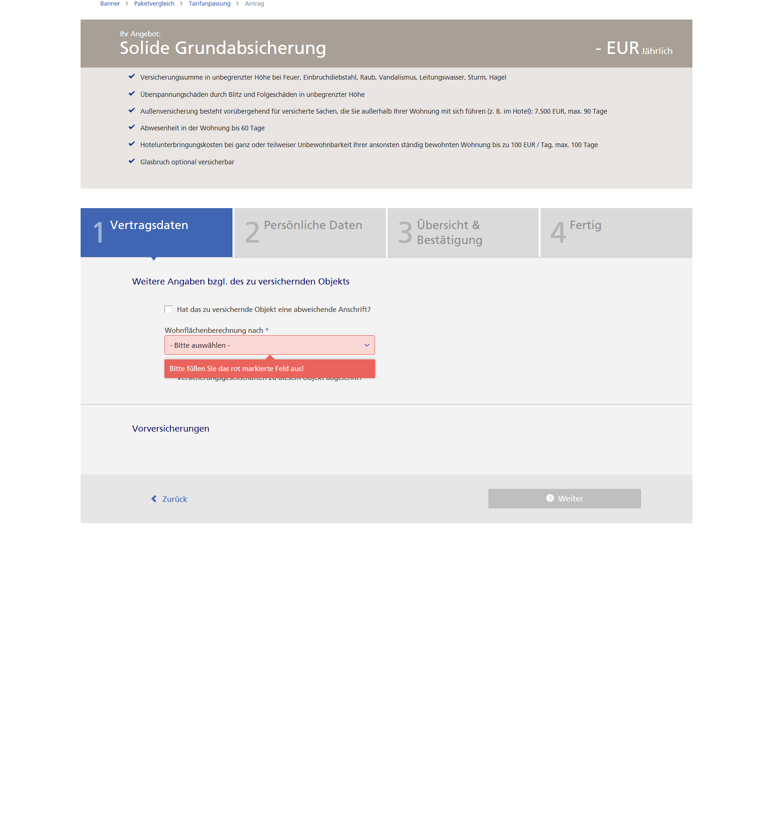

Beispiel für eine Fehlermeldung am Feld

## Extranet

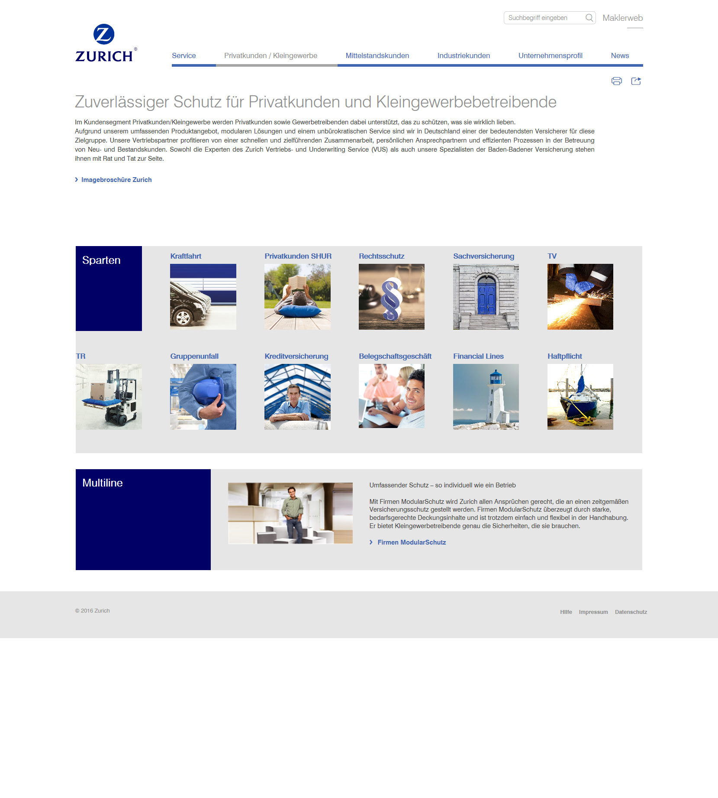

Spartenauswahl

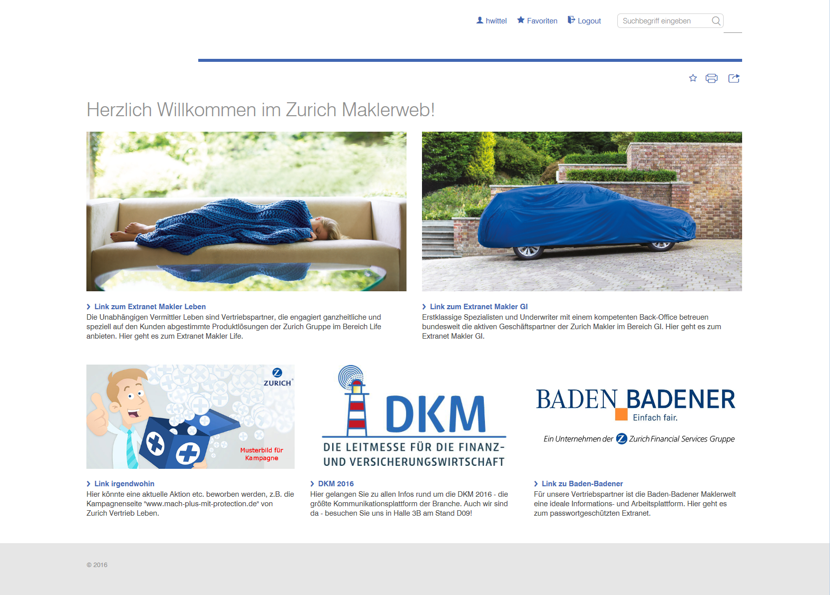

Startseite

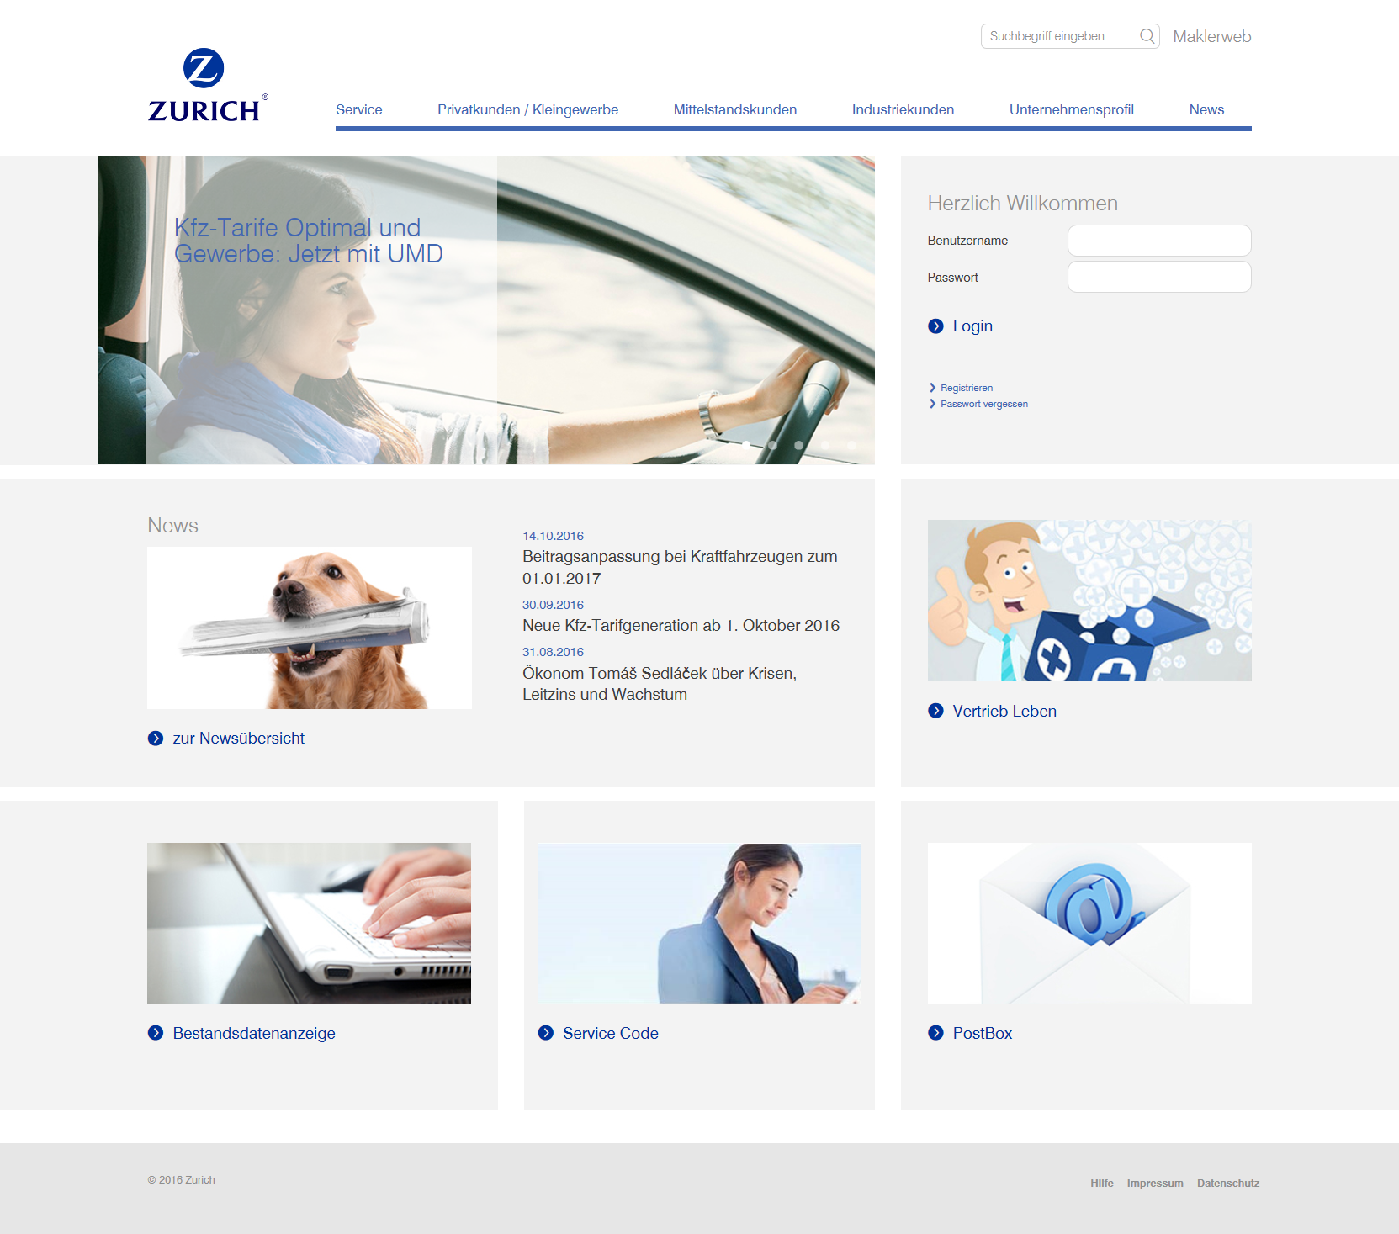

Übersicht im Bereich (hier Makler GI)

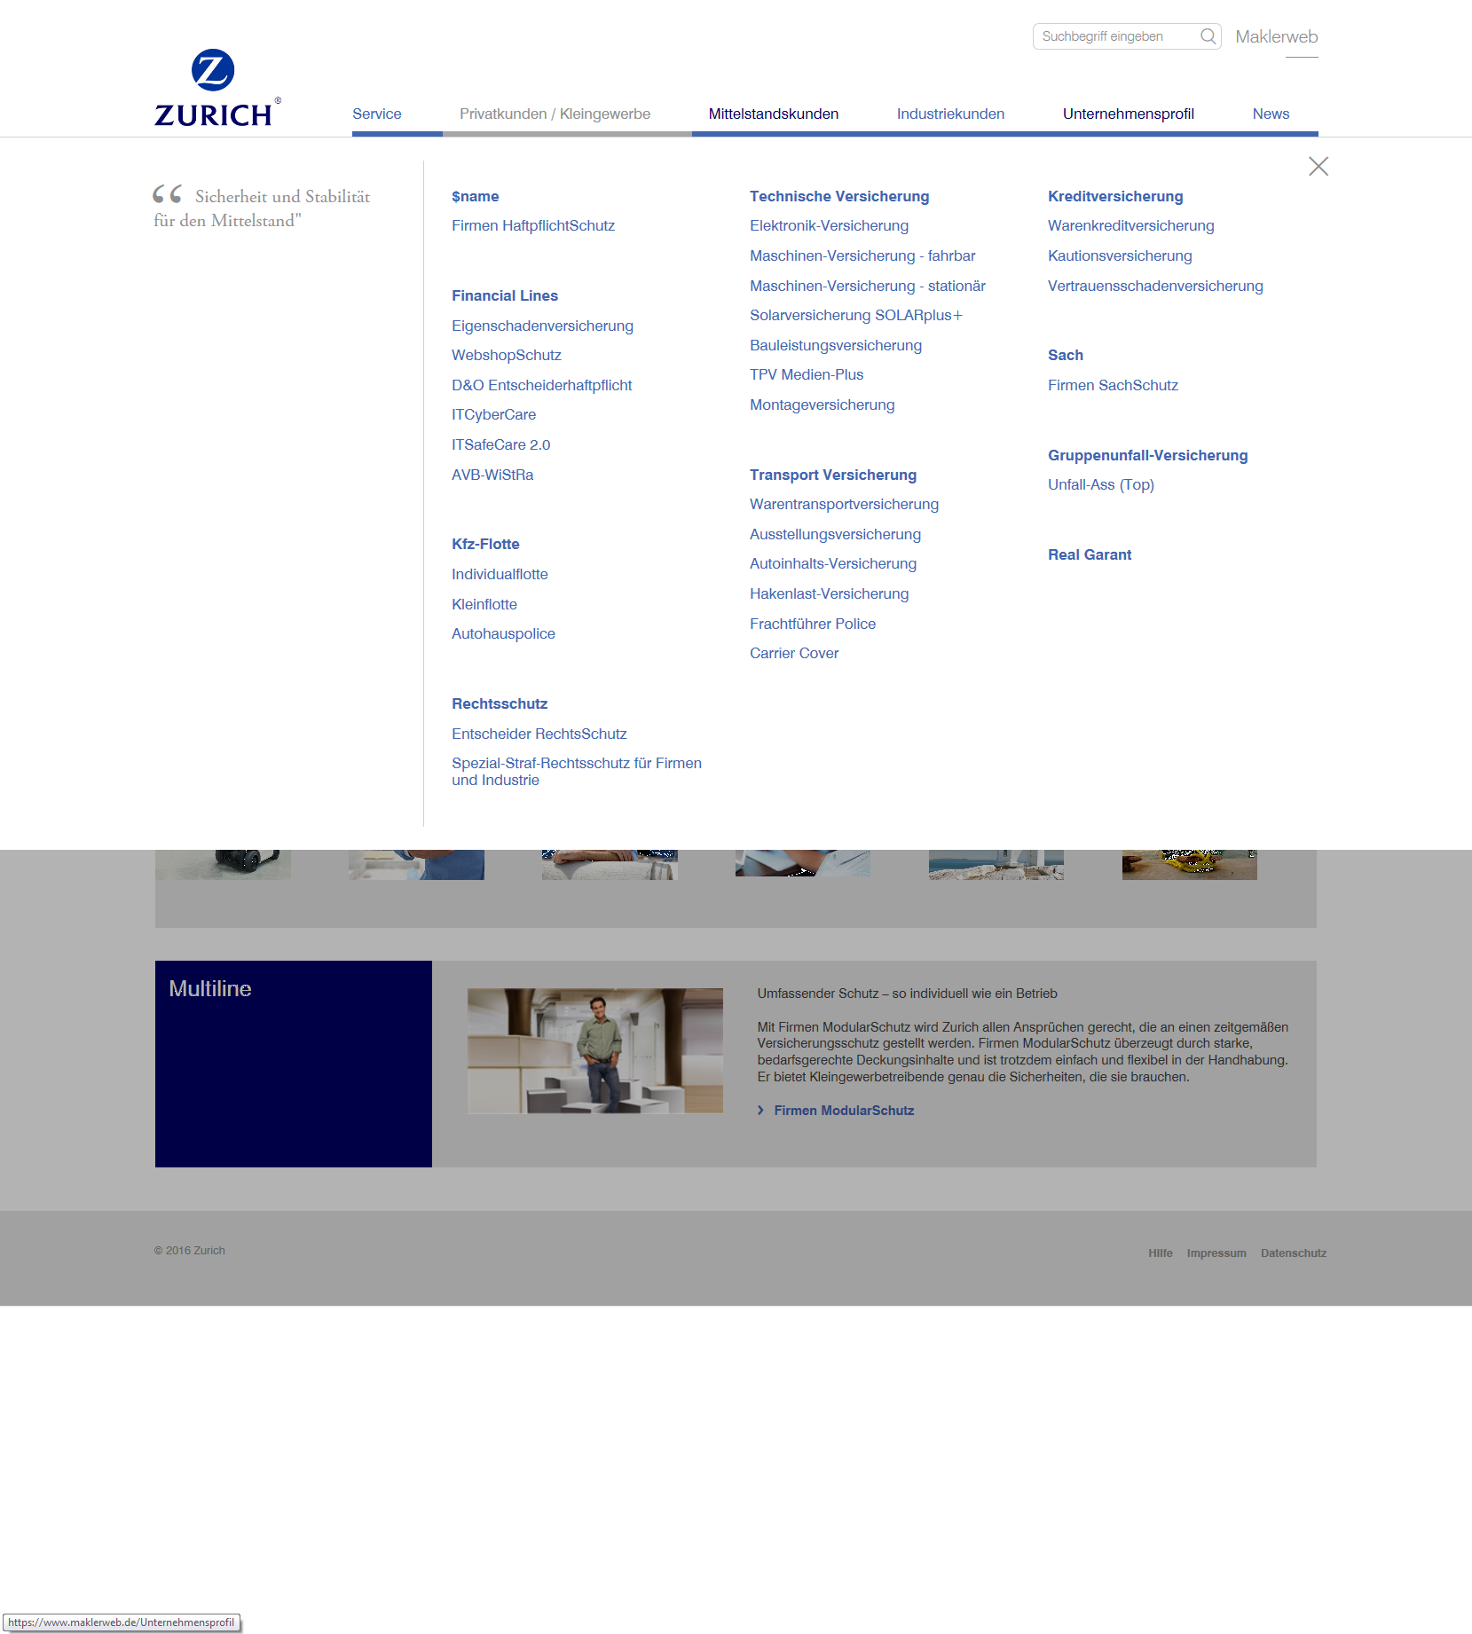

Flyout-Menü

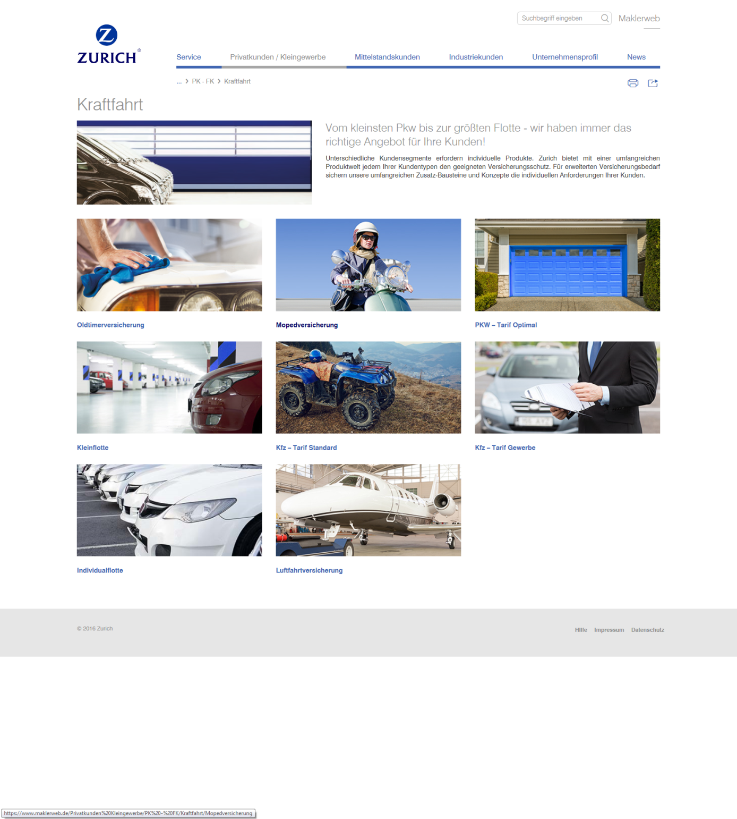

Tarifauswahl

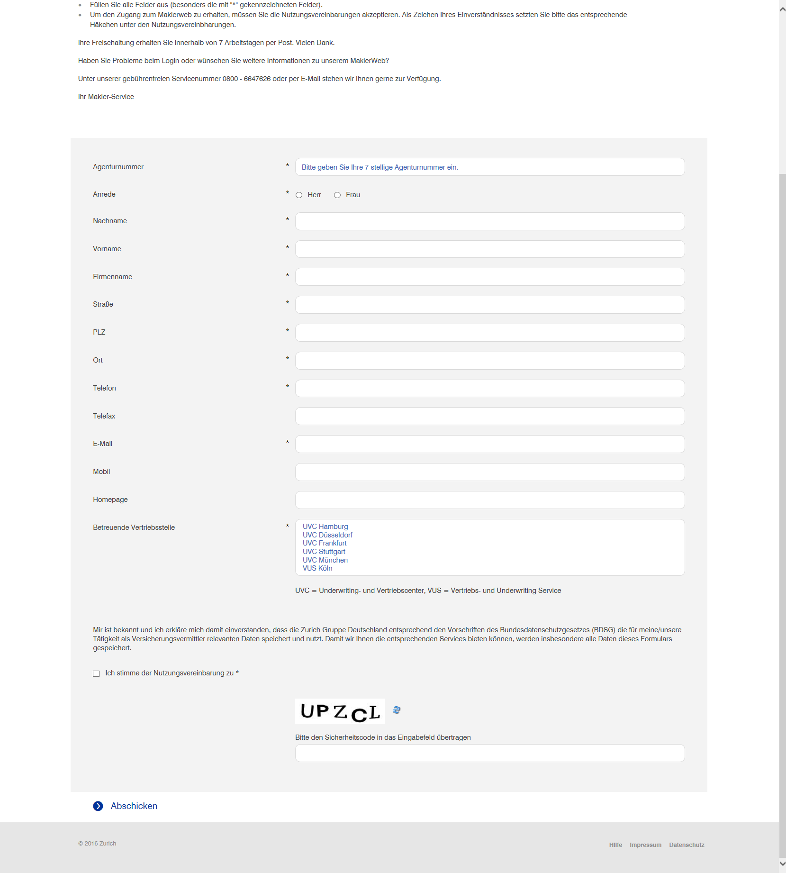

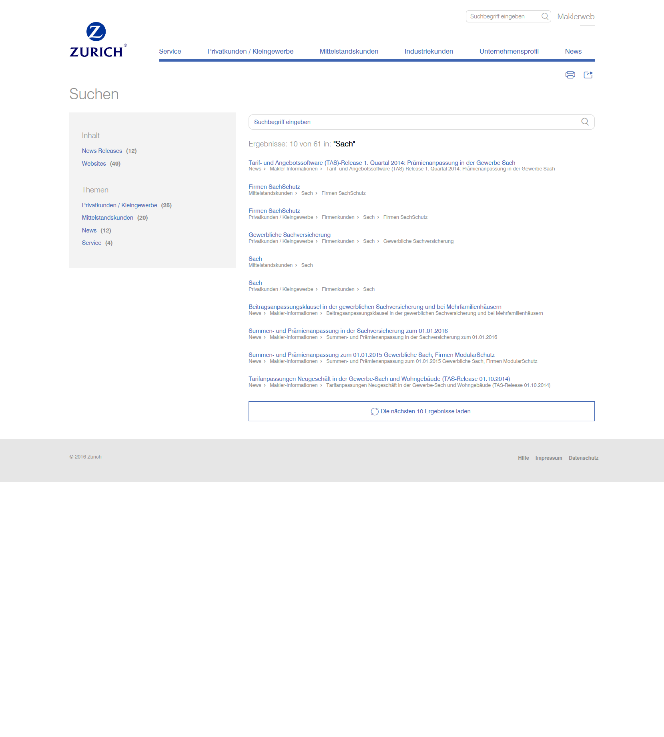

Suche Ergebnisliste

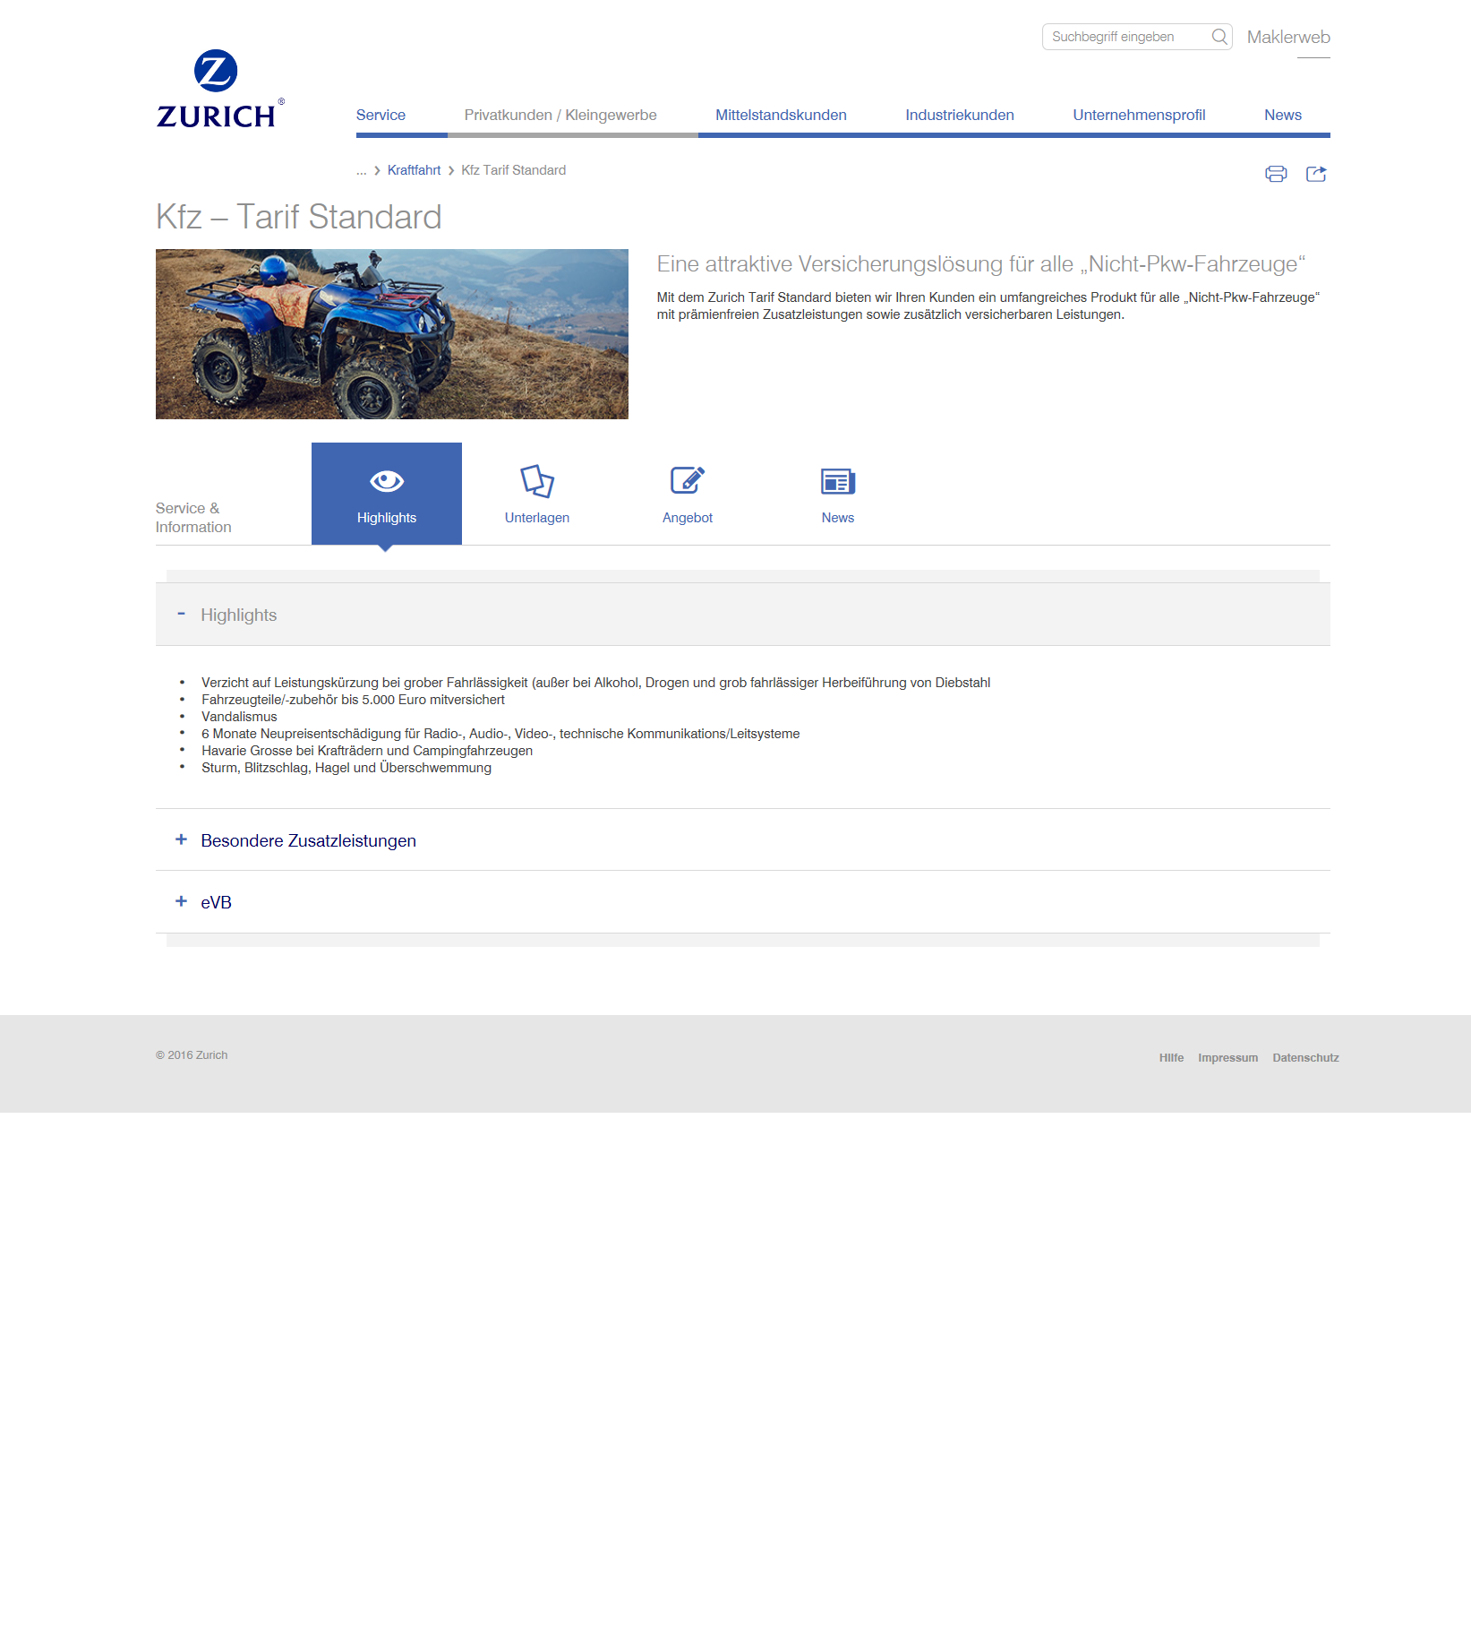

Inhaltsseite mit Reiternavigation und Akkordeon

Formular

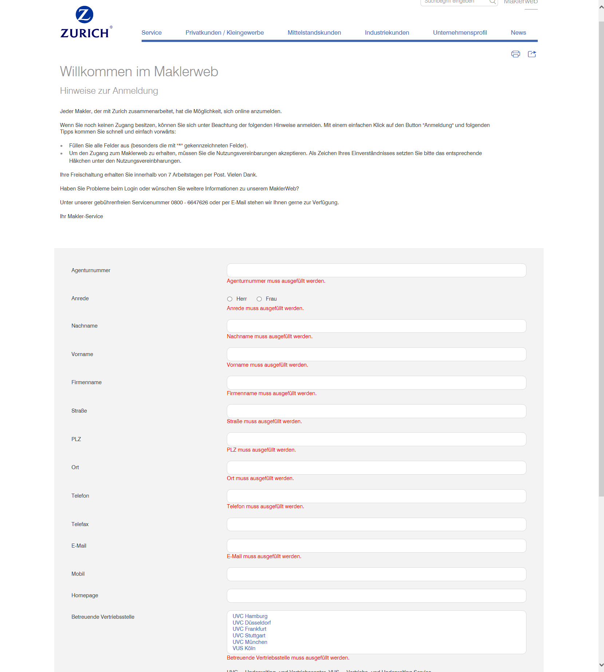

Fehlermeldungen auf Feldebene

Fehlermeldung generell

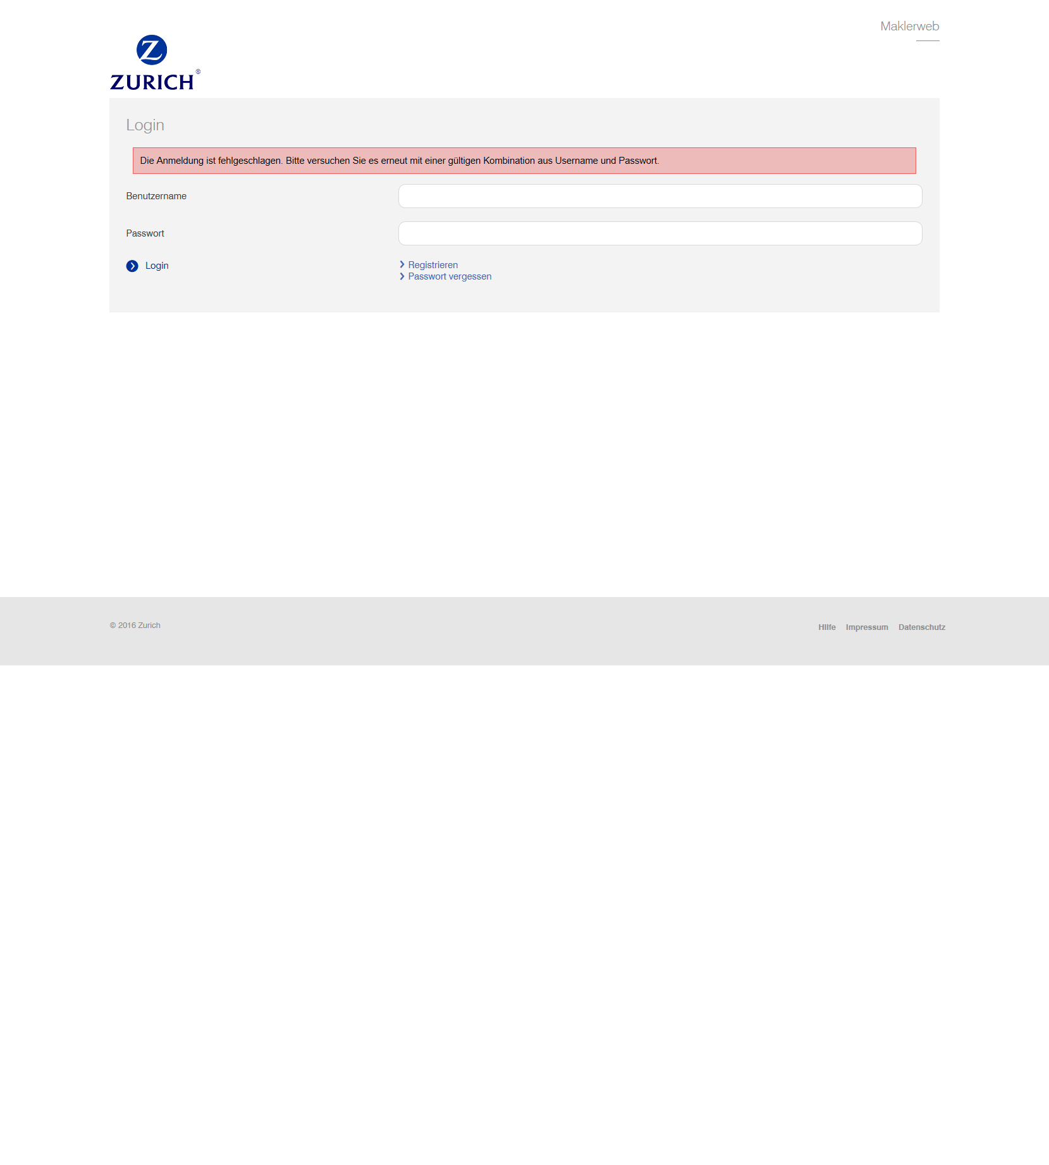

Berechtigung

## Authentifizierung

Authentifizierung der Vermittler

Noch mit der IT zu klären

Authentifizierung der Kunden

Zukünftig kommt eine zentrale Authentifizierungslösung für Kunden zum Einsatz, vermutlich „Keycloak“ (<http://www.keycloak.org>)

Bis dahin könnte eine Authentifizierung per Datenbank bereitgestellt werden. Der Vermittler kann dann direkt aus der Lösung heraus einen Zugang für den Kunden erzeugen. Dieser wird automatisch per E-Mail an den Kunden verschickt. Der Kunde muss sein Passwort beim ersten Anmelden ändern. Zusätzlich ist ein Passwort zurücksetzen Funktion vorgesehen.

## Berechtigungen im Kundenordner

|  |  |  |
| --- | --- | --- |
| Zustimmung des Kunden… | Verträge/Anhänge vom Vermittler | Verträge/Anhänge vom Kunden |
| Mit Zustimmung | Vermittler = sehen, editieren, löschen Kunde = sehen | Vermittler = sehen, editieren, löschen Kunde = sehen, editieren, löschen |
| Ohne Zustimmung | Vermittler = sehen, editieren, löschen Kunde = sehen | Vermittler = - Kunde = sehen, editieren, löschen |

Zeitplanung

|  |  |  |
| --- | --- | --- |
| von | bis | Aufgabe |
| 02.11.2016 | **06.11.2016** | Grobkonzept |
|  | **14.11.2016** | erster funktionaler Prototyp |
|  | **25.11.2016** | Testversion für Akzeptanztest mit einer ausgesuchten Anwendergruppe |
|  |  |  |
|  |  |  |
|  |  |  |

Autoren

|  |  |
| --- | --- |
| Guido Aretz  Leiter Verkaufsunterstützung (PX--VU) Zürich Vertriebs GmbH  Telefon: +49 (0) 228 268-3660 E-Mail: guido.aretz@zurich.com | Heinz Wittel  Strategieberatung, Technische Beratung Transformationspiloten  E-Mail: wittel@transformationspiloten.de |